წინასწარი ტექნიკურ-ეკონომიკური კვლევა მცხეთა-მთიანეთის რეგიონში განახლებადი წყაროების ენერგორესურსების მიზანშეწონილობის კვლევის ამოცანების განსასაზღვრად

თბილისი
2019წ

პრეამბულა
მოცემული დოკუმენტი შედგენილია შპს ESCO-s და კავკასის გარემოსდაცვითი არასამთავრობო ორგანიზაციების ქსელის CENN მიერ. „ავსტრიის თანამშრომლობა განვითარებისათვის“ დაფინანსებით „ტყის მდგრადი მართვა კლიმატის ცვლილებების მიმართ გამძლე სოფლის განვითარებისათვის“ პროექტის ფარგლებში. წარმოადგენს წინასწარ ტექნიკურ-ეკონომიკურ კვლევას მცხეთა- მთიანეთის რეგიონში, განახლებადი ენერგიის წყაროების ენერგორესურსების მიზანშეწონილობის კვლევის ამოცანების განსასაზღვრად.
დოკუმენტი შედგება 8 თავისაგან, რომლებშიც განხილულია საკვლევ რეგიონში განახლებადი ენერგეტიკული წყაროები, მათ წარმოებისა და უტილიზაციის ანალიზი, მერქნული საწვავის წარმოებისა და უტილიზაციის შესაძლებლობები, საკვლევ არეალში არსებული შენობების განახლებადი ენერგორესურსებით და ბიოსაწვავით თბომომარაგების შესაძლებლობები, რეკომენდაციები ტექნიკურ-ეკონომიკური კვლევებისათვის და შემდგომი ტექნიკურ-ეკონომიკური კვლევისათვის ტექნიკური დავალების პროექტი.
დოკუმენტის შექმნაზე მუშაობდა საექსპერტო ჯგუფი შემდეგი შემადგენლობით:
1. ზაალ ხელაძე-გეოფიზიკოსი, გეოგრაფიულ მეცნიერებათა დოქტორი, პროექტის ხელმძღვანელი.
2. არჩილ პაპავა-ეკონომისტი, წამყვანი სპეციალისტი.
3. გვანცა ხელაძე-ლანშაფტის არქიტექტორი, პროექტის დიზაინი.
4. სულხან ტაბატაძე-მეპ.ინჟინერი, პროექტის ინჟინერინგი,
5. ლადო გვენეტაძე- არქიტექტორი, სამაგიდო და საველე კვლევები
6. ლილი გაგნიძე-რედაქტორი, ანგარიშის შედგენა
პროექტის ავტორები მადლობას უხდიან სტაჟორ გიორგი ხაბაზიშვილს საველე მასალების მოპოვების და მისი კამერალური დამუშავების პროცესში აქტიური მონაწილეობისთვის

სარჩევი
1.0 შესასწავლი რეგიონის და მისი მაფორმირებელი ენერგეტიკული პარამეტრების შესახებ
4
2.0 კლიმატი მცხეთა‐მთიანეთის რეგიონში 5
3.0 განახლებადი ენერგეტიკული წყაროების (ბიომასა, მზე, ქარი და სხვ.) პოტენციალის ზოგადი მიმოხილვა 6
4.0 მოწყვლადობა და ადაპტაცია მცხეთა მთიანეთის რეგიონში 14
4.1 ბრაუნფილდის მწვანე რეკრიაციულ ზონად ტრანსფორმაცია და ბიომასის კოლექციის, მყარ ბიოსაწვავად კონვერსიის და ეფექტური უტილიზაციის საშუალებების დიტრიბუციის ცენტრის ორგანიზება ჟინვალის თემის სოფელ ჩინთში 16
5.0 მცხეთა‐მთიანეთის რეგიონის შენობათა სექტორის მიმოხილვა 20
5.1 შენობათა სექტორის რეაბილიტაციის შესაძლებლობები 23
5.2 მცხეთა‐მთიანეთის რეგიონის საჯარო შენობათა სექტორის ბიომასის მოხმარების პოტენციალი 26
5.3 არაეფექტური გათბობა-ცხელ-წყალ-მომარაგების სისტემის ჩანაცვლების ტექნიკურ‐ ეკონომიკური ანგარიში ფერმერის საცხოვრისის მაგალითზე 32
5.4 დუშეთის მუნიციპალიტეტის შერჩეულ თემებში (ცალკეულ სოფლებში 10 მოსახლეზე ნაკლები) ცირკულარული ეკონომიკის პრინციპების განხორციელების შესაძლებლობები 34
6.0 განახლებადი ენერგეტიკული წყაროების წარმოების/უტილიზაციის ინტეგრირებული ანალიზი 37
6.1 გამონაბოლქვი აირების კონდენსაციის სითბოს გამოყენების პრინციპი 37
6.2 თბური ტუმბოს გამოყენების პრინციპი 39
6.3 მზის თბური დანადგარები 43
6.4 მზის თბური დანადგარების კომპონენტები 44
6.5 ფოტოვოლტაიკები 45
6.6 მყარი ბიომასის კონვერსიის ტექნოლოგიები შენობების ინტერიერსა და ექსტერიერში 46
7.0 მერქნული საწვავის წარმოებისა და უტილიზაციის მიმოხილვა 55
8.0 დასკვნები და რეკომენდაციები 59
7.0 მცხეთა‐მთიანეთის რეგიონში განახლებადი წყაროების ენერგორესურსების მიზანშეწონილობის კვლევის ამოცანები 60

1.0 შესასწავლი რეგიონის და მისი მაფორმირებელი ენერგეტიკული პარამეტრების შესახებ

მცხეთა‐მთიანეთის რეგიონი მდებარეობს აღმოსავლეთ საქართველოს ჩრდილოეთ ნაწილში. მისი ტერიტორიის საერთო ფართობია – 5,8 ათასი კვ.კმ. (საქართველოს მთლიანი ტერიტორიის 8,3%), ხოლო მოსახლეობა 2014 წლის მონაცემებით 94 370 კაცს (საქართველოს მოსახლეობის
2.53%); მოსახლეობის სიმჭიდროვე – 1 კვ. კმ-ზე 16,3 კაცი.
რეგიონი მოიცავს: დუშეთის, თიანეთის, მცხეთისა და ყაზბეგის მუნიციპალიტეტებს, მისი ცენტრია ქალაქი მცხეთა.
რეგიონში არის ორი ქალაქი (მცხეთა, დუშეთი), ხუთი დაბა (ჟინვალი, ფასანაური, თიანეთი, სიონი, სტეფანწმინდა) და 483 სოფელი.
მცხეთა-მთიანეთს დასავლეთიდან ესაზღვრება შიდა ქართლის, აღმოსავლეთიდან კახეთის რეგიონები, სამხრეთიდან ქ. თბილისი და ქვემო ქართლის რეგიონი, ხოლო ჩრდილოეთიდან რუსეთის ფედერაცია (ჩრდ. ოსეთი, ინგუშეთი, ჩეჩნეთი). დასავლეთის მხრიდან რეგიონს ასევე ესაზღვრება ყოფილი სამხრეთ ოსეთის ოლქის ოკუპირებული ტერიტორია.
დღეისათვის, რეგიონის მოსახლეობის 40% მცხეთის მუნიციპალიტეტის ტერიტორიაზე ცხოვრობს, ხოლო ყველაზე ნაკლები, 5% - ყაზბეგის მუნიციპალიტეტში. რეგიონის მთლიან მოსახლეობაში სოფლად მცხოვრებთა ხვედრითი წილი 75%‐ს შეადგენს.
რეგიონი გამოირჩევა მცირე მოსახლიანი სოფლების სიმრავლით. მთელს რეგიონში მხოლოდ ერთი სოფელია 5 000 მოსახლით (მცხეთის მუნიციპალიტეტის ს. მუხრანი), ისიც მცხეთის მუნიციპალიტეტში. რეგიონის მასშტაბით 50 სოფელში ცხოვრობს 10-ზე ნაკლები კაცი, ხოლო 60-მდე სოფელი პრაქტიკულად მოსახლის გარეშეა დარჩენილი.
შესასწავლი არეალის ენერგეტიკული ბაზრის ფორმირებაში მნიშვნელოვან როლი ენიჭება ენერგიის მოხმარების და მიწოდების ბალანსის რეგულირებას. თბური ბაზრის ფორმირების პროცესში მოხმარების მთავარი თბოტექნიკური პარამეტრი გახლათ გრადუს დღეები რომელიც წარმოადგენს:
1. გათბობის გრადუს‐დღე ‐ არის გათბობის სეზონში სათავსისა და გარემო ჰაერის საშუალო ტემპერატურების სხვაობისა და გათბობის სეზონის ხანგრძლივობის (დღე) ნამრავლი;
2. გაგრილების გრადუს‐დღე წარმოადგენს გაგრილების სეზონში გარემო ჰაერისა და სათავსის ჰაერის საშუალო ტემპერატურების სხვაობის ნამრავლს გაგრილების სეზონის ხაგრძლივობაზე.
გარდუს დღე გახლავთ პარამეტრი, რომელიც საფუძვლად ედება შენობის საინჟინრო (გათბობა, ვენტილაცია, ცხელი წყლით მომარაგება და სხვ.) ტექნოლოგიების პროექტირებას. იგი რეგიონალური ხასიათის პარამეტრია და შეიძლება საფუძვლად დაედოს ტექნოლოგიური დარაიონების პროცესს. თავის მხრივ კლიმატური მახასიათებლები წარმოადგენს ძირითად მაფორმირებელს გრადუს დღეების ანგარიშის დროს. მეორეს მხრივ მნიშვნელოვანია განახლებადი ენერგორესურსების როლი ენერგიის მიწოდებაში. ესეც მჭიდროდ არის დაკავშირებული კლიმატურ პირობებთან. აქედან გამომდინარე თბოტექნიკური

მოთხოვნილებების ანალიზი მნიშვნელოვნადაა დაკავშირებული რეგიონის კლიმატურ მახასიათებლებთან.

2.0 კლიმატი მცხეთა‐მთიანეთის რეგიონში

მცხეთა-მთიანეთის რეგიონი არაერთგვაროვანი და, აქედან გამომდინარე, საკმაოდ სპეციფიკური რელიეფის მქონე ტერიტორიაა, რომლის 4/5-ზე მეტი მთიან და მაღალმთიან კატეგორიას განეკუთვნება. მასზე თანაბრად არის განფენილი, როგორც ცენტრალური კავკასიონის, ასევე მის გასწვრივ და განივად განლაგებული ქედები დიდი კავკასიონის როგორც სამხრეთ (უმეტესი ნაწილი), ასევე ჩრდილოეთ კალთაზე. აღნიშნულიდან გამომდინარე მხარის ოთხივე მუნიციპალიტეტი ხასიათდება კონკრეტული სპეციფიკაციით, რის გამოც ზოგადი სურათის შედგენა, ჩვენი შემთხვევისათვის, არასწორი იქნება.
- ქალაქი მცხეთა და მცხეთის მუნიციპალიტეტი:
მცხეთა ზომიერად ნოტიო სუბტროპიკული ჰავის ოლქშია მოქცეული. ჰაერის საშუალო ტემპერატურაა +10,8-იდან +12°C-მდეა, იანვრის ტემპერატურა - 1,1°C, ივლისის +22,1°C. იცის ზომიერად ცივი ზამთარი (აბსოლუტური მინიმალური -29°C) და ხანგრძლივი ცხელი ზაფხული (აბსოლუტური მაქსიმალური +39°C), ნალექები – 590 მმ წელიწადში. სხალტბის, საგურამოს და ქართლის ქედებზე ზომიერად ნოტიო ჰავაა.
მუნიციპალიტეტის ტერიტორია ძირითადად დაბალ და საშუალო მთიანია, სიმაღლე ზღვის დონიდან 670-1600 მ-ს ფარგლებში იცვლება.
- დუშეთის მუნიციპალიტეტი:
დუშეთის მუნიციპალიტეტის ტერიტორიაზე ჩამოყალიბებულია ძირითადად 3 ტიპის ჰავა: 1. ზომიერად ნოტიო ჰავა, ზომიერად ცივი ზამთრითა და ზანგრძლივი თბილი ზაფხულით;
2. ნოტიო ჰავა, ცივი ზამთრით და მოკლე გრილი ზაფხულით;
3. მაღალმთის ნოტიო ჰავა, მუდმივი თოვლითა და მყინვარებით.
ტერიტორიას ახასიათებს ჰავის სიმაღლებრივი ზონალურობა. ზღვის დონიდან 900 მ სიმაღლეზე საშუალო წლიური ტემპერატურაა 9,7°, იანვრის ‐1,4°, ივლისის 20,4°, ნალექები 740 მმ წელიწადში. მთებში ნამდვილ ზაფხულს მოკლებული მაღალმთის ზომიერად ნოტიო ჰავაა, სადაც იცის საკმაოდ მკაცრი ზამთარი 1200‐1600 მმ წლიური ნალექიანობით. 3300‐3400 მ‐ის ზემოთ ჩამოყალიბებულია მარად თოვლიან მყინვარებიანი ჰავა (ქედების თხემებზე).
- თიანეთის მუნიციპალიტეტი:
მუნიციპალიტეტის დაბალ ადგილებში ზომიერად ნოტიო ჰავაა, იცის ზომიერად ცივი ზამთარი და თბილი ზაფხული. ზღვის დონიდან 1000-1100 მ სიმაღლეზე ზომიერად ნოტიო ჰავაა, ცივი ზამთრითა და ხანგრძლივი გრილი ზაფხულით. იანვრის საშუალო ტემპერატურა უდრის -4,1°, 4,7°. ზაფხულში კი შესაბამისად 18,3°, 18,5°. ნალექები 790 მმ-იდან 880 მმ-მდე. მაღალმთიანეთში მაღალმთის ზომიერად ნოტიო, ნამდვილ ზაფხულს მოკლებული ჰავაა. ივრის აუზში მკაფიოდ არის გამოხატული კლიმატის კონტინენტურობა და ამით იგი გამორჩეულია საქართველოს სხვა

მდინარეთა აუზებისაგან.

- ყაზბეგის მუნიციპალიტეტი:
ყაზბეგის მუნიციპალიტეტში ჩამოყალიბებულია ჰავის სიმაღლებრივი ზონალობა: დაწყებული ზომიერ ნოტიოდან, დამთავრებული მაღალმთის ნოტიო მუდმივთოვლიანი ჰავით. ზღვის დონიდან 1740 მ-ზე იცის ზომიერად ნოტიო ჰავა, ცივი მშრალი ზამთარი და ხანგრძლივი გრილი ზაფხული, სადაც ჰაერის საშუალო წლიური ტემპერატურაა 4,9°, იანვრის -5,2°, ივლისის 14,4°, აბსოლუტურ მინიმუმი -34°. ნალექები დაახლ. 800 მმ წელიწადში.
ზღვის დონიდან 1970 მ-ზე საშუალო წლიური ტემპერატურა უდრის 3,5°, ნალექები 1160 მმ წელიწადში. ნალექების მაქსიმუმი მაისშია (147 მმ), მინიმუმი იანვარში (50 მმ). 2000 მ-ზე უფრო მაღლა ნამდვილ ზაფხულს მოკლებული ჰავაა. 3650 მ სიმაღლეზე საშუალო წლიური ტემპერატურაა -6,1°, იანვრის -15°. აბსოლუტური მინიმუმი - 42°. თოვლის საფრის ხანგრძლივობა 277 დღე.

3.0 განახლებადი ენერგეტიკული წყაროების (ბიომასა, მზე, ქარი და სხვ.) პოტენციალის ზოგადი მიმოხილვა

მცხეთა-მთიანეთის რეგიონი კლიმატური პირობების გათვალიწსინებით შეგვიძლია დავყოთ პირობითად 2 ზონად: შედარებით რბილი კლიმატური პირობების მქონე და მაღალმთიანი მკაცრი ჰავის მქონე არეალები.
პირველ ზონას განეკუთვნეა 1000 მეტრამდე საშუალო ალტიტუდის მქონე ფართები, რომელიც მცხეთისა და დუშეთის მუნიციპალიტეტის ნაწილშია წარმოდგენილი. ასეთი არეალისთვის მისთვის დამახასიათებელია ცივი ზამთარი და ზომიერად თბილი ზაფხული. ჰავა სტეპურად თბილი ნოტიო სუბტროპიკულზე გარდამავალი, მზიანი დღეების რაოდენობა 120-170. შენობა- ნაგებობები საჭიროებს ზამთარში ინტენსიურ გათბობას და ზაფხულის პერიოდში გაგრილების სისტემების აქტიურ ექსპლოატაციას. ამ ზონისათვის დამახასიათებელია ალტერნატიული ენერგოწყაროების გამოყენების შესაძლებლობების საშუალო მაჩვენებელი მათი გათბობა- გაციებისათვის გამოყენების არასაკმარისი რესურსების გამო საჭირო ხდება წიაღისეული მარაგებით ოპერირებული ენერგოგენერატორების ჩართვა ჰიბრიდულ სქემებში, ძირითადად ზამთრის სეზონზე. შესაბამისისა ამ ზონისათვის დამახასიათებელი ტექნოლოგიები: ისინი წარმოდგენილია როგორც წიაღისეული, ასევე ალტერნატიული წყაროების გენერატორებით, ენერგიის შენახვის ბუფერული მოცულობებით, რეკუპირაციული სისტემებით და მათი სინქრონიზაციის ტექნოლოგიური საშუალებებით.
რაც შეეხება მეორე ზონას იგი მოიცავს ჰიფსომეტრიული მაჩვენებლის (1000 მეტრზე მეტი) რეგიონებს, ალპური ზონის სამთო-სათხილამურო კურორტების ჩათვლით. ამ ზონისათვის დამახასიათებელია ცივი ზამთარი, გრილი ზაფხული, ჰავა გარდამავალი -ზღვის ნოტიოდან ზომიერად ნოტიო კონტინენტურისაკენ. აქ მზის ინტენსივობა დაბალია, ქარის რესურსს კი გააჩნია მხოლოდ ლოკალური ხასიათი. სპეციფიურია ალტერნატიული ენერგიის წყაროები და, შესაბამისად, მათი გენერაცია. ამ ზონის შენობა-ნაგებობისათვის მნიშვნელოვანი ტექნოლოგიური დამახასიათებელი თვისება, ალტერნატიული ენერგოწყაროების სიმძლავრეების დაბალი რესურსული მაჩვენებლის გამო, არის ორიენტაცია

ენერგოდანაკარგების შემცირებაზე შენობების შემომზღუდავი ზედაპირებიდან და კომპაქტურობის მაღალი მაჩვენებლის შენარჩუნება. ეფექტური საწვავი ასეთი რაიონებისათვის შეიძლება იყოს მყარი ბიომასის ნებისმიერი გეომეტრიული სახესხვაობა. განსაკუთრებით მნიშვნელოვანია საწვავი ბიომასის გამოყენება პიროლიზური წვის კამერებში ან გაზოკონდესაციური წყალგამაცხელებელი სისტემების ჩართვა ქსელებში. დიდია სითბოს მეორადი გამოყენებისადმი და, შესაბამისად, შიდა ინტერიერის კლიმატური სისტემებისადმი მოთხოვნები მიკროენერგომენეჯმენტის სისტემების ეფექტური ორგანიზებისათვის.

აღმოსავლეთ საქართველოს ტერიტორიაზე ჰელიორესურსების პოტენციალის მიხედვით გამოყოფილი იქნა 6 ზონა (გ. სვანიძე და სხვ., 1987-ში მოცემულ 4 ზონას დაემატა კიდევ 2 ზონა)1.

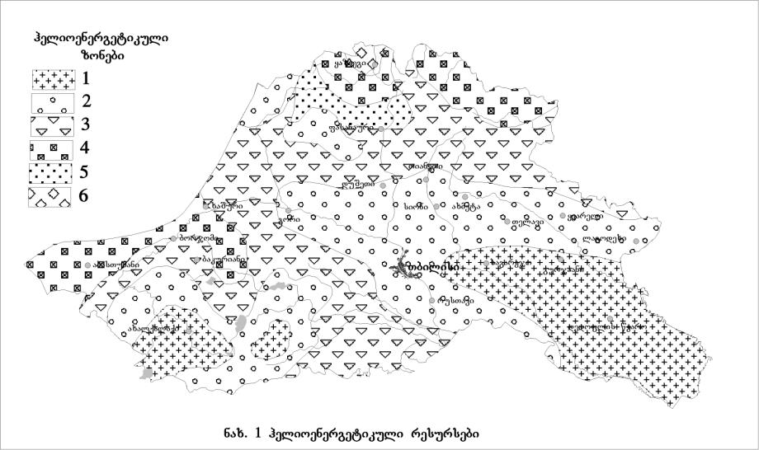

როგორც ჰელიოენერგეტიკური რესურსების კადასტრზე ჩანს მცხეთა-მთიანეთის რეგიონის სხვადასხვა ნაწილი ხვდება მეორე, მესამე, მეოთხე და მეხუთე ზონებში.
მეორე ზონაში ΣwQR (ჯამური რადიაცია) და SS (მზის ნათების წლიური ხანგრძლივობა) მერყეობენ შესაბამისად 4800-5000მჯ/მ2-ის და 2200-2400საათის საზღვრებში, რომლებიც უზრუნველყოფენ ჰელიოდანადგარების სტაბილურ ექსპლოატაციას.

1 რ. სამუკაშვილი, ც.დიასამიძე ჰიდრომეტეოროლოგიის ინსტიტუტი, აღმოსავლეთ საქართველოს ჰელიოენერგეტიკული რესურსების ტერიტორიული განაწილების თავისებურებანი

მესამე ზონა მოიცავს დიდი და მცირე კავკასიონის წინამთის, დაბალ და შუამთის რაოინებს. ამ ზონაში ΣwQR და SS მერყეობენ შესაბამისად 4700-4900მჯ/მ2-ის და 2000-2200საათის საზღვრებში. ამ ზონაში შეიძლება გამოყენებული იქნენ საშუალო და მცირე ზომოს ჰელიოდანადგარები.
მეოთხე ზონა აერთიანებს კავკასიონის ჩრდილოეთი ფერდობის მაღალმთიან ნაწილებს ყაზბეგის, ახმეტის, თელავის და ყვარლის რაიონების ფარგლებში. ამ ზონაში შესაძლოა ცალკეული სახის მცირე სიმძლავრის ჰელიოდანადგარების გამოყენება.
მეხუთე ზონაში გაერთიანებულია კავკასიონის ისეთი რაიონები, რომლებიც წელიწადის თბილ პერიოდში ხასიათდებიან ოროგრაფიული ღრუბლიანობის ინტენსიური განვითარებით. ამ ზონაში აღსანიშნავია მდ. არაგვის მაღალმთიანი ნაწილი (სადგურები გუდაური და ჯვრის უღელტეხილი). ΣwQR და SS მერყეობენ შესაბა-მისად 5000-5700მჯ/მ2-ის და 1800-1900საათის საზღვრებში.
აქვე ავღნიშნავთ, რომ ΣwQR–ს სიდიდე არის მთავარი ტერიტორიის ჰელიოენერგეტიკული დარაიონების მახასიათებლებს შორის, ვინაიდან მასში კონცენტრირებულია მზის ნათების ხანგრძლივობისა და ღრუბლიანობის გავლენა ჰელიო-დანადგარის მიერ გამომუშავებულ ენერგიაში.
მაღალმთიან ადგილებში ზაფხულის პერიოდში ღრუბლიანობის ხშირი განმეორებადობისა და ზამთრის პერიოდში დაბალი ტემპერატურის გამო ნაკლებად ხელსაყრელია მზის ენერგიის ასათვისებლად მზის თბური კოლექტორების გამოყენება. ასეთ ადგილებში მიზანშეწონილია მზის ენერგიის ელექტროენერგიად პირდაპირი გარდაქმნის ნახევრადგამტარიანი პანელების გამოყენება.
მცხეთისა და დუშეთის მუნიციპალიტეტების ამ ნაწილში (სადაც მზის ენერგიის გამოყენების მაღალი შესაძლებლობებია) მიზანშეწონილია თანამედროვე მზის თბური კოლექტორების გამოყენებით ცხელი წყალმომარაგების სისტემების შექმნა, რის შედეგადაც შეიძლება მიღწეულ იქნეს სათბობის მნიშვნელოვანი ეკონომია.
რაც შეეხება ქარის ენერგიას, ქარის ენერგეტიკული ბუნებრივი პოტენციალის მიხედვით საქართველოს ტერიტორია დაყოფილია ოთხ ზონად2:
1. მაღალი სიჩქარეების ზონა - სამხრეთ საქართველოს მთიანეთი, კახაბერის ვაკე და კოლხეთის დაბლობის ცენტრალური ნაწილი. სამუშაო პერიოდის ხანგრძლივობა 5 000 სთ-ზე მეტია წელიწადში.
2. ნაწილობრივ მაღალსიჩქარიანი და დაბალსიჩქარიანი ზონა - მტკვრის ხეობა მცხეთიდან რუსთავამდე, ჯავახეთის სამხრეთი ნაწილი, შავი ზღვის სანაპირო ზოლი ფოთიდან კახაბერის ვაკემდე. სამუშაო პერიოდის ხანგრძლივობა შეადგენს წელიწადში 4500-5000 სთ-ს.
3. დაბალსიჩქარიანი ქედების ეფექტიანი ექსპლუატაციის ზონა - გაგრის ქედი, კოლხეთის დაბლობი და აღმოსავლეთ საქართველოს დაბლობები.

2 საქართველოს ენერგეტიკული ატლასი, მ.ს. გელოვანი, ვ.ვ. ერისთავი, ა.დ. ზედგინიძე, ი.გ. ზედგინიძე, ნ.გ. ლობჟანიძე, ს.ე. როგავა, მ.ვ. რიშკოვი, ე.ვ. სუხიშვილი, ო.შ. ტუსიშვილი, გ.ბ. ჩიკვაიძე. თბილისი, 2004

4. დაბალსიჩქარიანი ქედების შეზღუდული გამოყენების ზონა - იორის ზეგანი და სიონის წყალსაცავი.
საქართველოს ტერიტორიის დანარჩენი ნაწილის ქედები ქარის ელექტროსადგურების ექსპლუატაციისათვის არ გამოდგება.
შესაბამისად, საკვლევ არეალში წარმოდგენილია ქარის ენერგიის მხოლოდ შეზღუდული გამოყენების ზონა - სიონის წყალსაცავის სახით.
ნახ. 2. ქარის სიჩქარეები და მიმართულებები

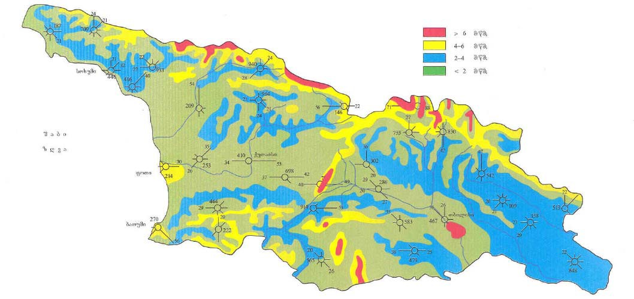
მცხეთა-მთიანეთის რეგიონის ტერიტორიის 39% ტყიანია3; ანუ ტყის საფარი შეადგენს 264,4 ათას ჰექტარს. ტყეების უდიდესი ნაწილი განლაგებულია მკვეთრი დაქანების ფერდობებზე და ასრულებენ უაღრესად მნიშვნელოვან ნიადაგდაცვით, წყლის შემნახველ-მარეგულირებელ, სანიტარიულ-ჰიგიენურ, რეკრეაციულ, ქარდაცვით და სხვა ფუნქციებს. რაც ყველაზე მნიშვნელოვანია, ტყე სუფთა ჰაერის რეზერვუარია და ქმნის საკურორტო და ეკოლოგიურად სუფთა მიკროკლიმატს, რაც გამორჩეულს და მიმზიდველს ხდის რეგიონს. ტყის რესურსით განსაკუთრებით გამორჩეულია დუშეთის და თიანეთის მუნიციპალიტეტები. ყაზბეგის მუნიციპალიტეტში მდებარე სატყეო უბნები მოქცეულია ყაზბეგის ეროვნული პარკის ფარგლებში, ხოლო ქ. მცხეთის სატყეო ზონის ნაწილი – თბილისის ეროვნულ პარკში.
უკანასკნელ ათწლეულებში რეგიონის ტყეებს მნიშვნელოვანი ზიანი მიადგა უსისტემო გაჩეხვის შედეგად. ამის შედეგია მოხშირებული მეწყერები, ღვარცოფები, ნიადაგის ეროზია და სხვა.
2011 წელს ჭრით მიღებული ხე-ტყის მოცულობამ 61 884 მ3,ხოლო 2012 წელს 45 517 მ3 შეადგინა. კლება გამოიწვია არა მოხმარების შემცირებამ, არამედ ტყეკაფების ადგილმდებარეობის ცვლილებებმა (მოსაჭრელი ტყის მასივების შემცირების გამო, მათი მაღალი მთის ზონაში ატანა), რამაც გარკვეულად გააძვირა შეშის ფასი.

3 საქართველოს ბუნებრივი რესურსები და გარემოს დაცვა, 2016. სტატისტიკური პუბლიკაცია

ძალიან მწვავე თემას წარმოადგენს ტყის ლიცენზიანტების საკითხი. თიანეთის ტყეებში ჭრა სერიოზული დარღვევებით მიმდინარეობს. როგორც წესი, ხდება მოჭრილი ხეებიდან მხოლოდ საუკეთესო კომერციული მახასიათებლების მქონე სორტიმენტის (ხის ღერო) ამოღება, მერქნული რესურსის ნაწილი კი ადგილზეა დატოვებული.
ერთი წლიანი კულტურების კულტივაციით გენერირებული ნარჩენის პოტენციალი4 მცხეთა- მთიანეთის რეგიონში საქართველოს ყველა სხვა მხარესთან შედარებით მნიშვნელოვნად დაბალია და შეადგენს 0.003 პეტაჯ./წ., რაც არის 833 მგვტ.სთ-ს ექვივვალენტი.
რაც შეეხება მევენახეობას მცხეთა-მთიანეთის რეგიონში ამ საქმიანობით გენერირებული ხელმისაწვდომი მყარი ბიომასის ენერგეტიკული პოტენციალი შეადგენს 0.042 პჯ/წ, რაწ რამოადგენს 11930 მგვტ.სთ-ს ექვივალენტს.
რეგიონში ასევე მსგავსი რაოდენობით წარმოდგენილია ხეხილის ბაღებიდან გენერირებული ბიომასა 0,041 პჯ/წ. ოდენობით (113 889 მგვტ.სთ).
2014 წლის მდგომარეობით მცხეთა-მთიანეთის რეგიონში ოპერირებდა 8 სახერხი, რომელთა მიერ გენერირებული ნარჩენი შეფასებულია 52 მ3. ასეთი რაოდენობის ნარჩენი ვერ მოახდენს გავლენას ბაზარზე, და აუცილებელია ენერგეტიკული რესურსის სხვა წყაროების მოძიება.
საქსტატის მონაცემებით 2016 წლის მდგომარეობით მცხეთა‐მთიანეთში ტყის ჭრით მიღებული ხე‐ტყის მოცულობა შეადგენს 63 545 კუბ. მ.-ს.
რაც შეეხება გეოთერმულ ენერგიას (იხ. ნახ. 3). მცხეთა-მთიანეთის რეგიონში მოცემული ენერგიის რესურსი არ დაიკვირვება.5

4 Assessment of Wood and Agricultural Residue Biomass Energy Potential in Georgia, World Experience Georgia, 2014
5 http://weg.ge/sites/default/files/geothermal.pdf

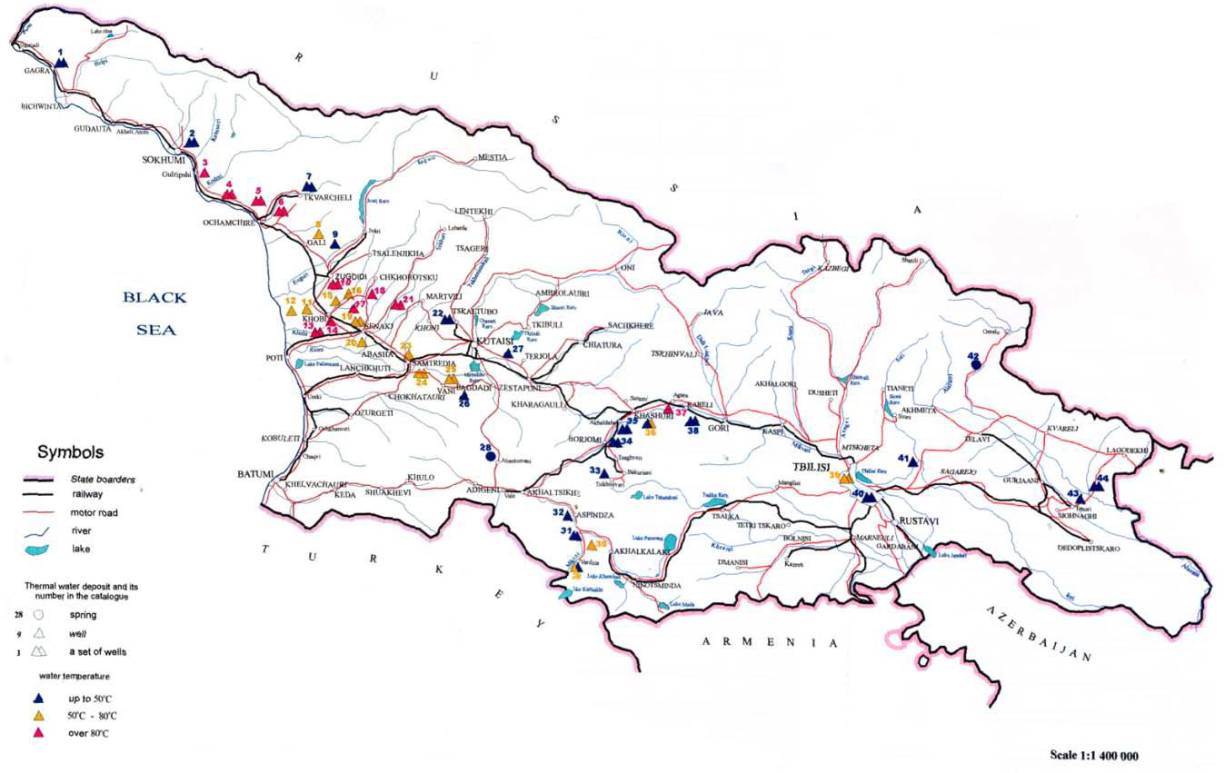

ნახ. 3. საქართველოს გეოთერმული წყლები
აღმოსავლეთ კასვკასიონის მდინარეთა წლიური ჩამონადენი 4063 მილიონი მ3-ია6. რეგიონში გამავალი მდინარეები (მტკვარი, არაგვი, იორი, თერგი) მნიშვნელოვან ჰიდროენერგორესურსებს წარმოადგენს. მდინარეთა პოტენციური სიმძლავრე 1 მლნ. კილოვატია, რაც შეადგენს საქართველოს მდინარეთა პოტენციური მარაგის 6.4%-ს. ჰიდროენერგიის მარაგით გამოირჩევა მდ. არაგვი, რომლის ჰიდროენერგეტიკული პოტენციალი 0.5 მლნ. კილოვატს უდრის და მდ. თერგი (საქართველოს ფარგლებში) – 0.23 მლნ. კილოვატი. მდინარე მტკვარზე აგებულია ზაჰესი, არაგვზე - ჟინვალჰესი, არაგვი ჰესი, იორზე - სიონჰესი; ყაზბეგის რაიონში (თერგი და შენაკადები) აშენდა ლარსი ჰესი და დარიალი ჰესი კიდევ რამოდენიმე ახალი მცირე ჰესის მშენებლობა.
მრავალწლიანი გაზომვების შედეგად მიღებული მონაცემების ანალიზიდან ჩანს, რომ მცხეთა- მთიანეთის ვაკე და მთისწინა ზონები ფლობენ გაცილებით დიდ ჰიდროენერგეტიკულ პოტენციალს, ვიდრე რეგიონის საშუალომთიანი და მაღალმთიანი ადგილები.
მცხეთა-მთიანეთის რეგიონის ძირითადი მდინარეებია: მტკვარი, არაგვი, შავი არაგვი, ნარეკვავი, იორი, კსანი, თერგი, სნო. მცხეთა: მცხეთაში გამოიყოფა შემდეგი მთავარი მდინარეები მდინარეები - მტკვარი, არაგვი, ნარეკვავი, ქსანიდათეზამი.
დუშეთი: ჰიდროგრაფიული ქსელი მჭიდროა და წარმოდგენილია მდინარეებით, ტბებით, მყინვარებითა და მიწისქვეშა წყლებით. არის როგორც მთის, ისე მთისწინეთისა და ბარის მდინარეები. მიმოფანტულია საკმაოდ ბევრი ტბა, რომელთა უმეტესობა მცირე ფართობისაა.

6 მცხეთა‐მთიანეთის რეგიონის განვითარების სტრატეგია 2015‐2021 წლებისთვის

მთავარ სამდინარო ქსელს ქმნის ოთხი არაგვი (მთიულეთ-გუდამაყრისადაფშავ-ხევსურეთის), რომელთაგან უმთავრესია მთიულეთის არაგვი. დუშეთის მუნიციპალიტეტში აღსანიშნავია ასევე მთავარი ქედის ჩრდილო კალთის მდინარეები: არღუნი და ასა.
ჟინვალის წყალსაცავი აგებულია მდ. არაგვზე.
მთიანეთი: თიანეთის მუნიციპალიტეტის ჰიდროგრაფიული ქსელი ხშირია. მთავარ სამდინარო არტერიას ქმნის მდინარე იორი და მისი მრავალრიცხოვანი შენაკადები. თიანეთის მუნიციპალიტეტის ფარგლებში ივრის შენაკადებიდან მნიშვნელოვანია: ქუსნო, ხაშრულა, ხატხეურა (მარჯვ.); საგამი. სამდინარო რესურსების მთლიანი სიგრძე შეადგენს 420 კმ-ს. ასევე აღსანიშნავია ხელოვნური წყალსაცავი დაბა სიონში.
ყაზბეგი:ჰიდროგრაფიული ქსელი ხშირია. მუნიციპალიტეტი მდიდარია მდინარეებით, ტბებით, მყინვარებითა და მინერალური წყაროებით. აქაური მდინარეები მოკლეა (თერგის გამოკლებით), თუმცა მათ სწრაფი დინება ახასიათებთ და გამჭვირვალე წყლით გამოირჩევიან. ზოგიერთ მდინარეზე გვხვდება საკმაოდ მაღალიდა ლამაზი ჩანჩქერები. ტბებს მყინვარული ან ვულკანური გენეზისი აქვთ, და ხასიათდებიან მცირე ფართობითა და ხშირად საყურადღებო სიღრმით.

დასკვნები:
1. ბიომასა წარმოადგენს ნიშვნელოვან განახლებად ენერგეტიკულ რესურსს მცხეთა მთიანეთის რეგიონში.
2. რეგიონში ჰელიოსისტემების გავრცელების მიზანშეწონილობა ფრაგმეტულ ხასიათისაა უპირატესობა ენიჭება მის გამოყენებას ელ. ენერგიის გენერაციის მიზნით.
3. მდინარეების სიუხვე იძლება მცირე ჰიდროტურბინების გამოყენების კარგ საშუალებას.
4. გეოთერმული პოტენციალი რეგიონში არ ფიქსირდება.
5. მნიშვნელოვანია შენობათა ენერგოეფექტური მართვა და ენერგიების მეორადი გამოყენება - რეკუპირაცია.
6. თბური ტუმბოების გავრცელების პოტენციალი საკვლევ რეგიონში ფრაგმენტული ხასიათისაა.

რეკომენდაციები დეტალური კვლევებისათვის:
1. შეფასდეს რაოდენობრივად ნარჩენი ბიომასის პოტენციალი. ამ მიზნით გამოკვლეული იქნეს არა მარტო საკვლევი არეალი არამედ დადგინდეს მიზცანშეწონილი მოწოდების მანძილები და შეფასება განხორციელდეს ამ გეოგრაფიულ არეალებში.
2. განხორციელდეს საკვლევი არეალის ტექნოლოგიური დარაიონება ძირითადი თბოტექნიკური პარამეტრის გრადუს დღეების მიხედვით.
3. შედგეს მიზანშეწონილი გეოგრაფიული არეალებში ბიომასის რაოდენობრივი გავრცელების რუკები, რომლებიც კორელაციაში მოვა ტექნოლოგიური დარაიონების რუკებთან.

4. შედგეს მცირე ჰიდროტურბინების პოტენციურ გავრცელების არეალის რუკები, რომლებიც კორელაციაში უნდა მოვიდეს ტექნოლოგიური დარაიონების რუკებთან.
5. შეფასდეს მეორადი ენერგიების გამოყენების (რეკუპერაცია) შესაძლებლობები ცალკეულ შენობებში მათი ტექნოლოგიური მახასიათებლებიდან გამომდინარე.
6. ტექნოლოგიური დარაიონების შედეგებიდან გამომდინარე განისაზღვროს ჰიბრიდული საუბნო ენერგოცენტრალების მოწყობის შესაძლებლობები მჭიდროდ დასახლებული საკურორტო არეალებისათვის.

4.0 მოწყვლადობა და ადაპტაცია მცხეთა მთიანეთის რეგიონში

რამდენადაც მცხეთა-მთიანეთიოს რეგიონში განახლებადი ენერგორესურსებიდან ბიომასა ერთ- ერთი მნიშვნელოვანი კომპონენტია. მიზანშეწონილად მიგვაჩნია კვლევის არეალში მუნიციპალიტეტების და ცალკეული უწყებების ადმინისტრაციების მიერ ოპერირებული ტერიტორიების მოწყვლადობის ანალიზი ერთიანი ხარისხობრივი მიდგომით. რომლის დროსაც გამოყენებული იქნება: ფიზიკური, სოციალური, ეკონომიკური და ეკოლოგიური მოწყვლადობისათვის დამახასიათებელი კრიტერიუმები, შეფასებული იქნება მათი რისკების ხარისხი და მოხდება შესაბამისი ინდიკატორების მნიშვნელობათა დადგენა. მათთვის წონის მინიჭების და სივრცითი მრავალკრიტერიუმიანი (ფიზიკური, სოციალური, ეკონომიკური, გარემოსდაცვითი, ინსტიტუციური, დროში ცვალებადი, მასშტაბზე დამოკიდებული) შეფასების მეთოდით. რის შედეგადაც მოხდება ე.წ „ბრაუნფილდების“ (დეველოპმენტისათვის მაღალი რისკის მატარებელი) გავრცელების ზონების გამოყოფა და მათი „გრინფილდებად“ (მწვანე დეველოპმენტი) რემედიაციის სტრატეგიის შემუშავება.
აგრარული მეტყევეობის მენეჯმენტის სისტემის გამოყენება უზრუნველყოფს სასოფლო- სამეურნეო და სატყეო ტექნოლოგიების ინტეგრირებას უფრო მრავალფეროვანი და ნაყოფიერი, მომგებიანი, ჯანსაღი და მდგრადი მიწათსარგებლობის მიზნით. რის შედეგადაც შესაძლებელი გახდება ადგილობრივი ფერმერების და შინამეურნეობების ბაზაზე წარმოქმნილო სასოფლო სამეურნეო ნარჩენების ოპტიმიზაცია, მოსახლეობას კი მიეცემა მათი რეალიზაციის შესაძლებლობა.
ენერგოკულტურების და მრავალწლიანი ნარგავების (მათ შორის ხილის) კომბინირება, პერიოდულად განახლებადი ლანდშაფტური დიზაინი, უზრუნველყოფს იდენტიფიცირებული ტერიტორიის სარეკრიაციო დანიშნულებას, რაც განსაკუთრებით მნიშვნელოვანია რეგიონის ტურისტული ფუნქციიდან გამომდინარე. „გრინფილდებს“ ასევე ექნება შემეცნებითი ფუნქცია, რომელიც უზრუნველყოფს როგორც ადგილობრივი, ისე რეგიონალური მეურნეობების ენერგო ფერმერობის და აგრო მეტყევეობის შესახებ ინფორმირებას და შექმნილი პრეცენდენტის რეპლიკაციის შესაძლებლობას.
ამ ამოცანის წარმატებით შესრულების მიზნით შემუშავდება ლანდშაფტური დიზანის განვითარების გეგმა, რომელიც უზრუნველყოფს ყოველი ენერგო მოსავლის აღების შედეგად ტერიტორიის ლანდშაფტის ყოველწლიურ განახლებას და სარეკრეაციო მიმზიდველობის ზრდას.
ენერგო კულტურების მოსავალის აღების სხვადასხვა პერიოდები უზრუნველყოფს: ბიომასის მუდმივ წყაროებს, მიმდებარე ტერიტორიაზე ოპერირებული ბიომასის როგორც მყარ ისე თხევად საწვავად კონვერსიის საწარმოს ფუნქციონირებას, გამოცდილების როგორც ადგილობრივ ისე რეგიონალურ დონეზე გავრცელებას, მოხდება წარმოებული საწვავის თვალსაჩინოდ გამოყენება.
პროექტის დასკვნითი ფაზა უზრუნველყოფს: მდგრადი (მწვანე) დეველოპმეტის განვითარებას მისი ადმინისტრირების მთელ ტერიტორიაზე, რაც გულისხმობს წარმატებული მომგებიანი ბიზნეს პოროექტების განხორციელებას ე.წ სახელმწიფო და კერძო თანამშრომლობის პრინციპებზე. ამ ფაზაზე მოხდება იდენტიფიცირებული „ბრაუნფილდების“ რემედიაცია

„გრინფილდებად“, რაც გამოიწვევს ეკონომიკური საქმიანობისათვის მიმზიდველი ზონების წარმოქმნას.

ასეთი პროექტების განხორციელება მცხეთა-მთიანეთში უზრუნველყოფს:
• რეგიონის ტურისტული და სარეაკრიაციო მიმზიდველობის ზრდას;
• პროექტის ადმინისტრირების არეალში რისკის წინაშე (მიწისძვრა, მეწყერი, წყალდიდობა, ღვარცოფი, ქვათაცვენა, ხანძარი და სხვა) მყოფი სხვა და სხვა ობიექტების (შენობები, მოსახლეობა, მშპ, ტყეები, ნათესები, გზები) დაცულობას;
• რეგიონის ეკონომიკური პოტენციალის ზრდას და არსებული გარემოცდაცვითი ვალდებულებების შესრულებას, კერძოდ, ნახშირბადის ემისიის შემცირებას;
• საკითხით დაინტერესებული პროფესიონალების შესაძლებლობების უზრუნველყოფას დაეუფლონ ინოვაციურ ტექნოლოგიებს;
• მცხეთა-მთიანეთის რეგიონში დასაქმების პოტენციალის ზრდას და სოციალური ფონის გაუმჯობესებას;
• ბიომასის წარმოების, უტილიზაციის და მწვანე ეკონომიკის სხვა პარამეტრების იმპლემენტაციას;
• განახლებადი ენერგო რესურსების წარმოების, გამოყენების, შესაძლებლობების დემონსტრაციას;
• „ბრაუნფილდების“ რემედიაციას, „გრინფილდებად“;
• მწვანე (მდგრადი) დეველოპმენტს და მის შესახებ ინფორმაციის გავრცელებას, როგორც რეგიონის, ისე ქვეყნის დონეზე.
რეფერირებული ანგარიშების, მოწყვლადობის რუkების, ცხრილების-დიაგრამების და ჩატარებული მრავალკრიტერიუმიანი ანალიზის შედეგად იდენტიფიცირებულია რისკის პირისპირ მყოფი სახნავ-სათესი მიწები, ტყეები, სახელმწიფო რეგისტრაციის და დაურეგისტრირებელი მიწის ნაკვეთები. ისინი წარმოადგენენ ბრაუნფილდებს და შესაძლებელია მათი რემედიაცია გრინფილდებად. იხ. დანართი #1: მცხეთა-მთიანეთის მხარის ბრაუნფილდებისა და მუნიციპალური უტილიზატორების რუკა.

მცხეთა-მთიანეთის რეგიონში რისკის პირისპირ მდგომი მიწის ნაკვეთების საერთო ფართობები და მშპ:
1. ტყის და ველის ხანძრის რისკის ქვეშ/მშპ ------------------------ 30587 ჰა/7500მლნ.ლარი
2. სეტყვა, სხვა და სხვა რისკის ქვეშ მდგომი/მშპ -------------------- 9036 ჰა/320მლნ.ლარი

შესასწავლ არეალში რისკის პირისპირ მდგომი მიწის ნაკვეთების საორიენტაციო ჯამური ფართია 39623 ჰა. რაც რეგიონის საერთო ფართი 6,8% შეადგენს.

დასკვნები:

1. შესასწავლ არეალში პოტენციური ბრაუნფილდების საორიენტაციო ფართობია 39623
რაც. შესასწალი არეალის საერთო ფართის 6,8% შეადგენს რეკომენდაციები დეტალური კვლევებისთვის:

1. დეტალიზებული იქნეს მრავალკრიტერიუმიანი ანალიზის მეთოდით პოტენციური ბრაუნფილდების გავრცელების არეალები. შედეგები წარმოდგენილი იქნეს ცხრილების და მსხვილმასშტაბიანი რუქის სახით.
2. კლასიფიცირდეს პოტენციური „ბრაუნფილდები“ მათი რემედიაციის მეთოდოლოგიის მიხედვით.
3. შეფასდეს რემედირებული „გრინფილდების“ ჯამური ეკონომიკური ეფექტი და მომიჯნავე არეალებზე გავლენა
4. დამუშავდეს საპილოტე „ბრაუნფილდის“ რემედიაციის სრული პროექტი შემდგომში მდგრადი რემედიაციის განხორციელების მიზნით.

4.1 ბრაუნფილდის მწვანე რეკრიაციულ ზონად ტრანსფორმაცია და ბიომასის კოლექციის, მყარ ბიოსაწვავად კონვერსიის და ეფექტური უტილიზაციის საშუალებების დიტრიბუციის ცენტრის ორგანიზება ჟინვალის თემის სოფელ ჩინთში

პროექტი მიზბნად ისახავს ე.წ „ბრაუნფილდ“-ის (დეველოპმენტისთვის მიზანშეუწონელი მიწის ნაკვეთი) რემედიაციას „გრინფილდ„-ად (მდგრადი დეველოპმეტის არეალი). ახალი ლანდშაფტების წარმოქმნა ბაზირებულია ენერგეტიკული რეკრიაციის და აგრარული მეტყევეობის პრინციპებზე. სწრაფადმზარდი ბალახოვანი, ბუჩქოვანი, მერქნისებრი, მათ შორის კურკოვანი და კენკროვანი ხილის კომბინირება და დროში პროგრესირებადი განახლებადი ლანდშაფტი უზრუნველყოფს არსებულ არეალში „გრინფილდი“-ის წარმოქმნას.
ენერგოტევადი კულტურების კულტივაციის დროში სწორი მენეჯმენტი უზრუნველყოფს მდგრადი ბიომასის უწყვეტი წყაროების გაჩენას. ასეთი ტიპის 1 ჰა მიწის ნაკვეთის წლიური საორიენტაციო ენერგომოსავლიანობა განისაზღვრება 30-40 მგვტ. თბური ენერგიით7. განსაზღვრულია 5 ჰა „ბრაუნფილდ“-ის რემედიაცია, რომლის საორიენტაციო ბიუჯეტი შეადგენს 700-800 ათას აშშ დოლარს (ნიადაგის აღდგენა, ირიგაცია, შიდა გზები, ქარსაცავი ზოლი, შემოღობვა, მოვლა-პატრონობის ტექნიკა და დეტალური რემედიაციის გეგმის შედგენა).
პროექტი თვალისწინებს მყარი ბიომასის კოლექციის და ბიომასის საწვავად (ხის ჩიფსი) კონვერსიის საწარმოს შექმნას. ასეთი საწვავი ყველაზე იაფინი ერთეულია მყარი ბიომასის სამ გეომერიულ სახესხვაობას შორის (პელეტი, ბრიკეტ, ჩიფსი). 3-4 ათასი ტონა წლიური წარმადობის საწარმოს ორგანიზებისთვის საჭიროა 0.8-1 ჰა მიწის ნაკვეთი. საორიენტაციო საინვესტიციო კაპიტალი განისაზღვრება 0.9-1.1 მლნ აშშ დოლარით, ეფექტური კოლექცია დიტრიბუციის სისტემის ორგანიზება მოითხოვს 250-350 აშშ დოლარს. პროექტის ჯამური ბიუჯეტი არ აღემატება 2.3 მლნ აშშ დოლარს.
„ენერგეტიკული განვითარების ფონდი“-ს (GEDF) ჩართულობით იგეგმება 5 ჰა „ბრაუნფილდ“-
ის რემედიაცია ჟინვალის თემის სოფელ ჩინთში (იხ. ნახ. #4).

7 მყარი ბიომასის საწვავის მეგზური, გ. მიქიაშვილი, ზ. ხელაძე, ა. პაპავა, გ. ხელაძე

ნახ. #4. სოფელ ჩინთში „ბრაუნფილდი“-ს რემედიაციის ვიზუალიზაცია

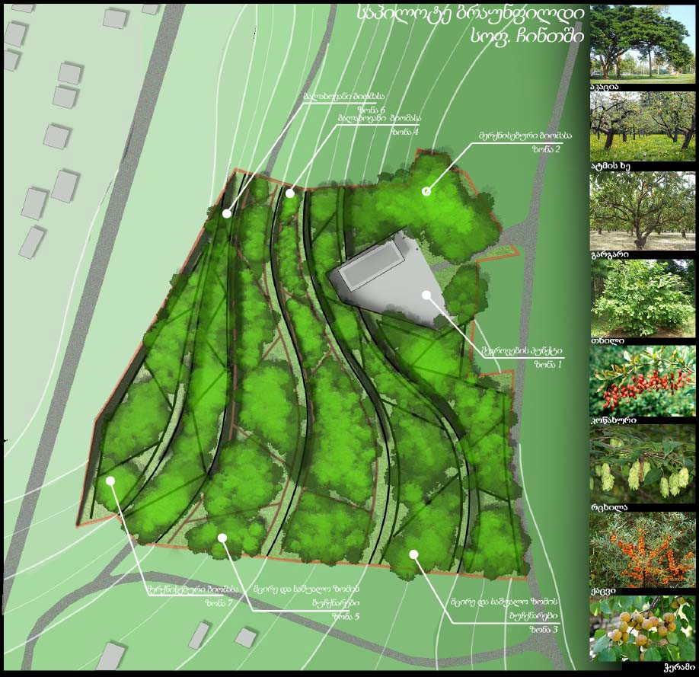

პროექტის განხორციელებით მიღებული ეფექტები მოიცავს: პირდაპირი ეფექტები:
• გენერირებული ბიომასა თბური პოტენციალით 35 მვტ.სთ/წ/ჰა
• გაუმჯობესებული გარემო (მათ შორის CO2 ემისისიის შთანთქმა)
• წიაღისეული საწვავის ჩანაცვლება განახლებადი ენერგიის წყაროთი

დამატებითი ეფექტები8:
• 1 ჰა ბრაუნფილდის რემედიაციის შედეგად 20-25 ადამიანამდე საქმდება
• ურბანულ ლოკაციებზე მიმდებარე მიწის ღირებულების 5-15%-მდე გაძვირება, ხოლო არაურბანულ ლოკაციებზე 100-400%
• საინვესტიციო გარემოს გაუმჯობესება და დეველოპმენტისათვის მიმზიდველობის უზრუნველყოფა
• ეკონომიკური მულტიპლიკაციის ეფექტი
შერჩეულ ლოკაციაზე 1 ბრაუნფილდის მწვანე რეკრიაციულ ზონად ტრანსფორმაცის და ბიომასის კოლექციის, მყარ ბიოსაწვავად კონვერსიის და ეფექტური უტილიზაციის საშუალებების დიტრიბუციის ცენტრის ორგანიზების საინვესტიციო ღირებულება მოცემულია ცხრილში #1.
ცხრილი #1. სოფ. ჩინთში საპილოტე პროექტის საინვესტიციო კაპიტალი

საინვესტიციო კაპიტალი | USD
ბრაუნფილდის რემედიაცია გრინფილდად | 660 000
ბიომასიის კონვერსიის საწარმო | 990 000
კოლექციისა და დისტრიბუციის სისტემა | 275 000
ჯამი | 1 925 000

მოცემული პროექტის ფინანსური მომგებიანობა ასახულია ცხრილში #2. ცხრილი #2. სოფ. ჩინთში საპილოტე პროექტის მოგება-ზარალი შემოსავალი მგვტ.სთ USD
გენერირებული ბიომასიდან | 140 | 5 516
შეგროვებული ბიომასიდან | 5 250 | 206 856
სისტემებიდან |  | 300 000

ჯამი 512 372

რეალიზებული პროდუქციის თვითღირებულება
პლანტაციიდან | 140 | 2 040
კოლექციიდან | 5 250 | 120 000
სისტემებიდან |  | 333 042
ჯამი 455 082

საოპერაციო ხარჯი
ადმინისტრაციული ხარჯი |  | 36 000

8 The Environmental and Economic Impacts of Brownfields Redevelopment, Evans Paull, 2008

მარკეტინგის ხარჯი |  | 15 000
ჯამი  სხვა ხარჯი |  | 51 000
ჯამი |  | 93 500

სულ ხარჯი |  | 599 582

მოგება |  | - 87 210

ფინანსური გათვლებიდან ჩანს რომ მსგავსი ტიპის პროექტები არ არის გამართლებული კომერციული ორგანიზაციებისათვის, რომლებიც ბიზნესის მოგებაზე არიან მიმართული. პროექტის განხორციელება საჭიროებს თანადაფინანსებას გრანტის კომპონენტით, რათა უზრუნველყოფილ იქნას მისი მომგებიანობა და შესაბამისად მდგრადობა.
ამორტიზაცია |  | 93 500

ამ შემთხვევაში საგრანტო თანადაფინანსების განხორციელება გამართლებულია სოციალურ- ეკონომიკური და გარემოსდაცვითი ეფექტებით:
• თბური ენერგია გენერირებული ბიომასიდან - 140 მვტ.სთ/წ და შეგროვებული ბიომასიდან - 5 250 მვტ.სთ/წ - უზრუნველყოფს იმპორტირებული წიაღისეული რესურსის ან ადგილობრივი არამდგრადი მეთოდით მოპობებული მერქნული რესურსის ჩანაცვლებას და თავის მხრივ გაზრდის რეგიონალურ ენერგოდამოუკიდებლობას
• მიიღწევა წლიური ეკონომიის მატება სისტემების რეალიზაციიდან 2 გვტ.სთ/წ
• შეიქმნება 30-მდე ახალი სამუშაო ადგილი
• გაჩნფება ახალი სარეკრიაციო ზონა
• მოხდება მიმდებარე მიწის ნაკვეთების 10-20X გაძვირება

5.0 მცხეთა‐მთიანეთის რეგიონის შენობათა სექტორის მიმოხილვა

მცხეთა-მთიანეთის არსებული შენობების ფონდი საკმაოდ მრავალფეროვანია, კონსტრუქციის ტიპებისა და ფუნქციების თვალსაზრისით და მოიცავს მეოცე საუკუნის საბჭოთა ეპოქის, საბჭოთა ეპოქამდელ და შემდგომი პერიოდის შენობებს. შენობების ფონდის სრული აღწერა ჯერ-ჯერობით არ მოიპოვება. თუმცა, ქალაქების მასშტაბით გარკვეული ინფორმაციისა და მონაცემების მოძიება მოხერხდა რეგიონის მასშტაბით ჩატარებული სხვადასხვა კვლევების საფუძველზე. ამ ინფორმაციასა და სხვადასხვა წყაროებზე დაყრდნობით9, მოხერხდა მცხეთა- მთიანეთის ტერიტორიაზე არსებული შენობების საერთო და გასათბობი ფართის შეფასება.

შენობების 65% წარმოადგენს 1950‐იანი წლების შემდეგ 2000 წლამდე აშენებულ შენობებს. იმ პერიოდში აგებული შენობების თერმული წინაღობა დაბალი იყო, რადგან კომფორტისა და სანიტარულ‐ჰიგიენური კრიტერიუმები იყო მინიმალური. მათი სითბური წინაღობის კოეფიციენტი აკმაყოფილებდა სავალდებულო სტანდარტს, რაც საინჟინრო კოდექსის მიხედვით არ აღემატებოდა: R=0.575 მ2°/W. უნდა აღინიშნოს, რომ კოდექსი დროთა განმავლობაში იცვლებოდა, მაგრამ ზემოთ აღნიშნული სავალდებულო კრიტერიუმი ყველაზე მაღალია საბჭოთა პერიოდის საინჟინრო პრაქტიკაში.

კერძო სახლები, სადაც ერთი ან ორი ოჯახი ცხოვრობს ასევე საბჭოთა პერიოდშია აშენებული და უმეტესად მშენებლობის იმ დროს გავრცელებულ პრაქტიკას შეესაბამება. მათ ძირითადად აშენებდნენ აგურით ან ცემენტის ბლოკებით. კედლების სითბური წინაღობის კოეფიციენტი ძირითადად სავალდებულო კოეფიციენტის დონეზეა (R=0.575 მ2°C/W), რაც შენობის გათბობისთვის აქაც ზედმეტი სითბოს მიწოდების საჭიროების მაჩვენებელია.

შენობათა სექტორის შეფასებისას გამოყენებულ იქნა შემდეგი დაშვებები:
მუნიციპალიტეტი | მცხეთა, დუშეთის ნაწილი | დუშეთის ნაწილი, თიანეთი, ყაზბეგი
გრადუს დღე | 2000-3000 | >3000
გასაშუალოებული გათბობის სეზონის ხანგრძლივობა (დღე) | 151 | 185
გათბობის სისტემების საშუალო დღიური ციკლი (სთ) | 8 | 12
საშუალო საცხოვრებელი ფართი (კვ.მ) | 150 | 70
საცხოვრებელ შენობებში ძირითადად თბება საერთო ფართის % | 45 | 40
საშუალო კომერციული ფართი (კვ.მ) | 100 | 85
კომერციულ შენობებში ძირითადად თბება საერთო ფართის % | 80 | 80
საშუალო სახელმწიფო ფართი (კვ.მ) | 200 | 200
სახელმწიფო შენობებში ძირითადად თბება საერთო ფართის % | 60 | 60

9 საქართველოში არსებული შენობების ფონდის მიმოხილვა სხვადასხვა კრიტერიუმების გათვალისწინებით,

1კვ. მ. შენობის გათბობაზე დახარჯული
საანგარიშო ენერგია (კვტ./კვ.მ)
0.120
0.180 - 0.203

მცხეთა-მთიანეთის შენობების სექტორში ენერგოეფექტური ღონისძიებების გატარებისა და განახლებადი ენერგიების მოხმარების გაზრდის (ანუ დაბალემისიებიანი შენობების სექტორის უზრუნველყოფის) მიზნით პროგრამების და აქტივობების დასანერგად მოხდა შენობების მთელი ფონდის დაჯგუფება 3 კატეგორიად:
• სახელმწიფო შენობები
• საცხოვრებელი შენობები
• კომერციული შენობები

შენობების გასათბობი ფართობი მუნიციპალიტეტების მიხედვით ასახულია ცხრილში #3.

ცხრილი #3. სხვადასხვა დანიშნულების შენობების გასათბობი ფართობი მუნიციპალიტეტების მიხედვით

მუნიციპალიტეტი | საცხოვრებელი, კვ.მ. | კომერციული, კვ.მ. | სახელმწიფო, კვ.მ. | სულ, კვ.მ.
- მცხეთა | 446073 | 125654 | 56544 | 628272
- დუშეთი | 185434 | 59818 | 53836 | 299088
- თიანეთი | 68424 | 22072 | 19865 | 110361
- ყაზბეგი | 42350 | 12456 | 7474 | 62279
სულ | 742281 | 220000 | 137719 | 1100000

შენობათა ფონდის ფართობის ნახევარზე მეტი (57%) მცხეთის მუნიციპალიტეტზე მოდის (იხ. დიაგრამა #1). დუშეთის, თიანეთის და ყაზბეგის მუნიციპალიტეტებზე მოდის შესაბამისად ფართობის 27, 10 და 6%.
დაიგრამა #1. შენობების ფართობი მუნიციპალიტეტების მიხედვით

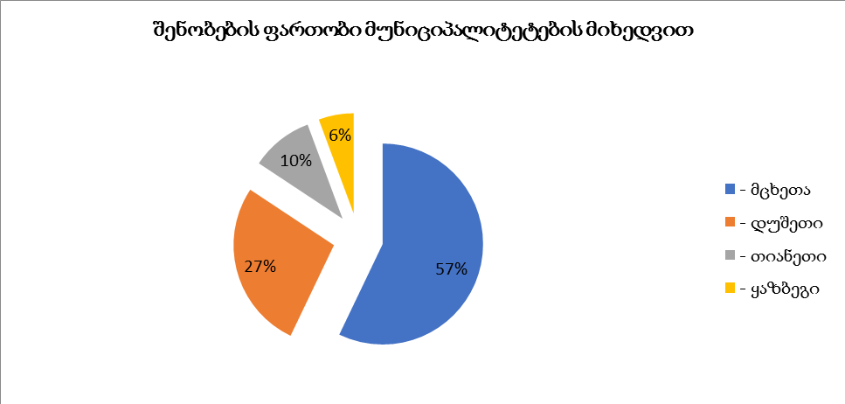

რაც შეეხება შენობების დანიშნულებას (იხ. დიაგრამა #2), ამ მხრივ ფართობების უმეტესობა (67%) საცხოვრებელია, 20% - კომერციული დანიშნულების, ხოლო 13% კი - სახელმწიფო შენობებია (მუნიციპალური შენობები: ადმინისტრაცია, საბავშვო-ბაღები, სკოლები და სხვ.; სახელმწიფო: პოლიცია, იუსტიციის სახლები და სხვ.).
დიაგრამა #2. შენობების ფართბოი დანიშნულების მიხედვით

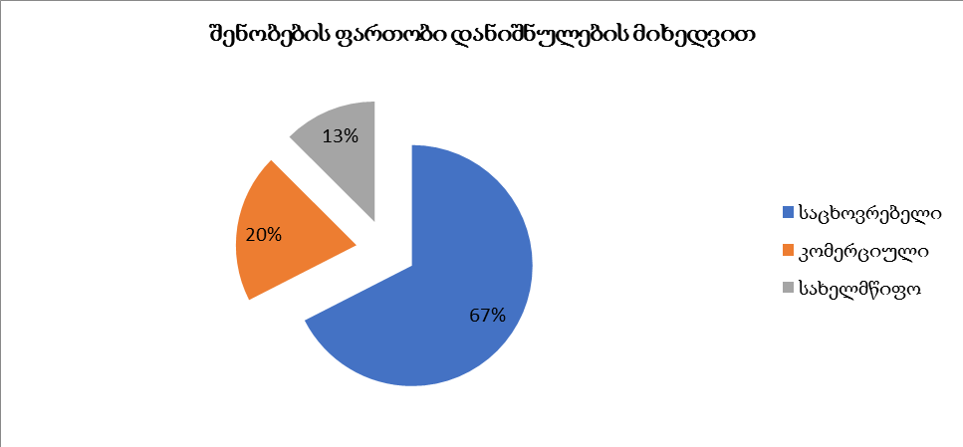

მცხეთა-მთიანეთის რეგიონში გათბობის მიზნით წლიურად მოხმარებული თბური ენერგია შეადგენს 231 გვტ.სთ/წ. მუნიციპალიტეტების მიხედვით განაწილება ასახულია დიაგრამაზე #3.
დაიგრამა #3. თბური ენერგიის მოხმარება მუნიციპალიტეტების მიხედვით

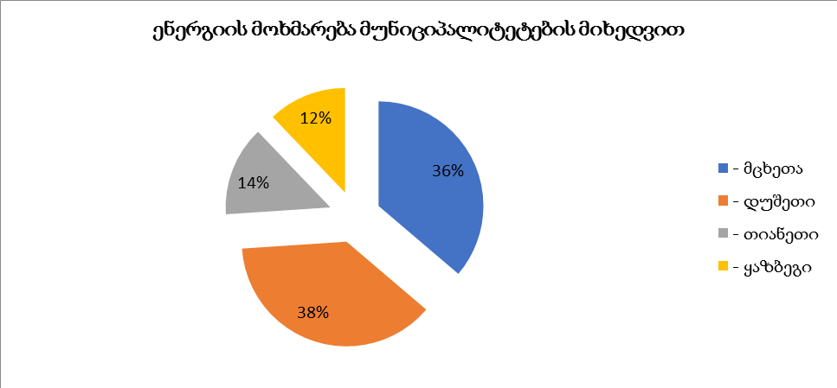

აღსანიშნავია, რომ მოხმარებული ენერგიის რაოდენობის მიხედვით პირველ ადგილზეა დუშეთის მუნიციპალიტეტი (38%), მას მოსდევს მცხეთის (36%), თიანეთის (14%) და ყაზბეგის (12%) მუნიციპალიტეტები. ენერგიის მომხარების ესეთი განაწილება განპირობებულია იმ ფაქტით რომ შენობების ფართობთან ერთად მნიშვნელოვან გავლენას კლიმატური პირობები ახდენს (დუშეთის უფრო მკაცრი კლიმატური პირობები ვიდრე მცხეთისას განაპირობებს მის მიერ მოხმრებული ენერგიის მოცულობას).

5.1 შენობათა სექტორის რეაბილიტაციის შესაძლებლობები
დაბალი ენერგოეფექტურობის შენობების რეაბილიტაციის სამუშაოების ჩატარება მიზანშეწონილია 2 მიმართულებით:
1. შენონის გაენერგოეფექტურება - გარსაცმის (კედლები, სახურავი, იატაკი) დათბუნება, ფანჯრების და თბური ხიდების რენოვაცია
2. შიდა ქსელის მოწყობა და ენერგოეფექტური გენერატორების სისტემების მონტაჟი
მოცემული სამუშაოების ღირებულება დაყვანილი შენობის გასათბობი ფართობის 1 კვ. მ.-ზე მოცემულია ცხრილში #4.
ცხრილი #4. სარეაბილიტაციო სამუშაოების ღირებულება

სარეაბილიტაციო სამუშოაების ტიპი | ერთეული | ღირებულება, აშშ  დოლარი
გარსაცმის დათბუნება, ფანჯრების და თბური ხიდების რენოვაცია | ერთ. ფასი ($ კვ.მ.) | 95
შიდა ქსელის მოწყობა და ენერგოეფექტური გენერატორების სისტემების მონტაჟი | ერთ. ფასი ($ კვ.მ) | 135

მუნიციპალიტეტების მიხედვით განხორციელებული სარეაბილიტაციო სამუშაოების ჯამური ღირებულება და მიღებული ეფექტი ნაჩვენებია ცხრლებში #5, #6, #7 და #8.
ცხრილი #5. მცხეთის მუნიციპალიტეტის შენობათა სექტორის რეაბილიტაციის პოტენციალი

შენობის ტიპები |  |  | საცხოვრებელი | კომერციული | სახელმწიფო საკუთრება | ჯამი
გასათბობი ფართობი (მილიონი კვ.მ.) |  |  | 0.45 | 0.13 | 0.06 | 0.6
გათბობაზე დახარჯული თბური ენერგია (გვტ.სთ/წ) |  |  | 59.5 | 16.8 | 7.5 | 84
სარეაბილიტაციო სამუშაოები | გარსაცმის დათბუნება, ფანჯრების და თბური ხიდების რენოვაცია | ერთ. ფასი ($  კვ.მ.) | 95 | 95 | 95
 |  | ღირებულება  (მლნ. $) | 42 | 12 | 5 | 60
 | შიდა ქსელის მოწყობა და ენერგოეფექტური გენერატორების სისტემების მონტაჟი | ერთ. ფასი ($  კვ.მ) | 135 | 135 | 135
 |  | ღირებულება  (მლნ. $) | 60 | 17 | 8 | 85
წლიურად დაზოგილი თბური ენერგია (გვტ.სთ) გათბობაზე |  |  | 34.72 | 9.78 | 4.40 | 49
CO2 –ის დანაზოგი (მილიონი ტონა) |  |  | 8.0 | 2.3 | 1.0 | 11

ცხრილი #6. დუშეთის მუნიციპალიტეტის შენობათა სექტორის რეაბილიტაციის პოტენციალი

შენობის ტიპები |  |  | საცხოვრებელი | კომერციული | სახელმწიფო საკუთრება | ჯამი
გასათბობი ფართობი (მილიონი კვ.მ.) |  |  | 0.19 | 0.06 | 0.05 | 0.3
გათბობაზე დახარჯული თბური ენერგია (გვტ.სთ/წ) |  |  | 54.1 | 17.4 | 15.7 | 87
სარეაბილიტაციო სამუშაოები | გარსაცმის დათბუნება, ფანჯრების და თბური ხიდების რენოვაცია | ერთ. ფასი ($  კვ.მ.) | 95 | 95 | 95
 |  | ღირებულება  (მლნ. $) | 18 | 6 | 5 | 28
 | შიდა ქსელის მოწყობა და ენერგოეფექტური გენერატორების სისტემების მონტაჟი | ერთ. ფასი ($  კვ.მ) | 135 | 135 | 135
 |  | ღირებულება  (მლნ. $) | 25 | 8 | 7 | 40
წლიურად დაზოგილი თბური ენერგია (გვტ.სთ) გათბობაზე |  |  | 39.05 | 12.60 | 11.34 | 63
CO2 –ის დანაზოგი (მილიონი ტონა) |  |  | 13.7 | 4.4 | 4.0 | 22

ცხრილი #7. თიანეთს მუნიციპალიტეტის შენობათა სექტორის რეაბილიტაციის პოტენციალი

შენობის ტიპები |  |  | საცხოვრებელი | კომერციული | სახელმწიფო საკუთრება | ჯამი
გასათბობი ფართობი (მილიონი კვ.მ.) |  |  | 0.07 | 0.02 | 0.02 | 0.1
გათბობაზე დახარჯული თბური ენერგია (გვტ.სთ/წ) |  |  | 20.0 | 6.4 | 5.8 | 32
სარეაბილიტაციო სამუშაოები | გარსაცმის დათბუნება, ფანჯრების და თბური ხიდების რენოვაცია | ერთ. ფასი ($  კვ.მ.) | 95 | 95 | 95
 |  | ღირებულება  (მლნ. $) | 7 | 2 | 2 | 10
 | შიდა ქსელის მოწყობა და ენერგოეფექტური გენერატორების სისტემების მონტაჟი | ერთ. ფასი ($  კვ.მ) | 135 | 135 | 135
 |  | ღირებულება  (მლნ. $) | 9 | 3 | 3 | 15
წლიურად დაზოგილი თბური ენერგია (გვტ.სთ) გათბობაზე |  |  | 14.41 | 4.65 | 4.18 | 23
CO2 –ის დანაზოგი (მილიონი ტონა) |  |  | 5.1 | 1.7 | 1.5 | 8

ცხრილი #8. ყაზბეგის მუნიციპალიტეტის შენობათა სექტორის რეაბილიტაციის პოტენციალი

შენობის ტიპები |  |  | საცხოვრებელი | კომერციული | სახელმწიფო საკუთრება | ჯამი
გასათბობი ფართობი (მილიონი კვ.მ.) |  |  | 0.04 | 0.01 | 0.01 | 0.1
გათბობაზე დახარჯული თბური ენერგია (გვტ.სთ/წ) |  |  | 19.1 | 5.6 | 3.4 | 28
სარეაბილიტაციო სამუშაოები | გარსაცმის დათბუნება, ფანჯრების და თბური ხიდების რენოვაცია | ერთ. ფასი ($  კვ.მ.) | 95 | 95 | 95
 |  | ღირებულება  (მლნ. $) | 4 | 1 | 1 | 6
 | შიდა ქსელის მოწყობა და ენერგოეფექტური გენერატორების სისტემების მონტაჟი | ერთ. ფასი ($  კვ.მ) | 135 | 135 | 135
 |  | ღირებულება  (მლნ. $) | 6 | 2 | 1 | 8
წლიურად დაზოგილი თბური ენერგია (გვტ.სთ) გათბობაზე |  |  | 16.22 | 4.77 | 2.86 | 24
CO2 –ის დანაზოგი (მილიონი ტონა) |  |  | 4.4 | 1.3 | 0.8 | 6

რეგიონის ყველა მუნიციპალიტეტის ჯამური მონაცემები ასახულია ცხრილში #9.
ცხრილი #9. მცხეთა-მთიანეთის რეგიონის შენობათა სექტორის არსებული და პოტენციური პარამეტრები

 | საცხოვრებელი | კომერციული | სახელმწიფო | ჯამი

 |  |  | საკუთრება
მოხმარება (გვტ.სთ/წ) | 153 | 46 | 32 | 231
წილი მოხმარებაში (%) | 66% | 20% | 14% | 100%
რეაბილიტაციის ღირებულება  (მლნ. $) | 171 | 51 | 32 | 253
დანაზოგი (გვტ.სთ) | 104 | 32 | 23 | 159
მოხმარება რეაბილიტაციის შემდგომ (გვტ.სთ/წ) | 48 | 14 | 10 | 72
CO2 –ის დანაზოგი (მილიონი ტონა) | 31 | 10 | 7 | 48

5.2 მცხეთა‐მთიანეთის რეგიონის საჯარო შენობათა სექტორის ბიომასის მოხმარების პოტენციალი

მცხეთა მთიანეთის რეგიონში საჯარო შენობათა სექტორი წარმოდგენილია მუნიციპალური და უწყებრივი შენობებით. უწყებრივი შენობების დიდი ნაწილი თავმოყრილია მცხეთის მუნიციპალიტეტში და სათბობად მოიხმარს გაზს. მხოლოდ პოლიციის განყოფილებები და მცირე ფართობების მქონე საჯარო შენობებია განთავსებული მაღალ ალტიტუტებზე და სოფლად.
მუნიციპალურ შენობათა სექტორი წარმოდგენილია: სკოლები, ბაგა ბაღები, ადმინისტრაციული შენობები და სხვა. სრულყოფილი ინფორმაცია რეფერირებულ ლიტერატურაში მოიპოვება სკოლების და საბავშვო ბაღების შესახებ. რაც შეეხება ადმინისტრაციულ შენობათა ჯგუფს მათი ოდენობა მცირეა.
ქვემოთ ცხრილებში. მოცემულია სკოლების და საბავშვო ბაღების გასათბობი ფართობები და გასათბობად გამოყენებული საწვავის ტიპი.

დუშეთის მუნიციპალიტეტის მერიის მიერ | ფართობი | გათბობისათვის
ადმინისტრირებული შენობების (ბაღები,სკოლები | ბაღები/სკოლები/სხვა | გამოყენებული
და სხვა.) ლოკაციები. | (კვ.მ.) | საწვავი

სოფ. ბაზალეთი | 540/2527/? | შეშა
სოფ. არაგვისპირი | 240/900/? | შეშა
სოფ. ლაფანაანთკარი | 0/692/? | შეშა
სოფ. ჭოპორტის საბ.ბაღი | 180/1230/? | გაზი
სოფ. გრემისხევი | 150/696/? | შეშა
დაბა. ჟინვალი | 800/3086/? | გაზი
დაბა.ბარისახო | 80/3205/? | შეშა
სოფ.მაღაროსკარი | 205/2343/? | შეშა
სოფ.ქვეშეთი | 198/1855/? | შეშა
ქ. დუშეთი( #1,N3,#2 ,79, ერისთავის N14)/#1,2 | 1693/4863/? | გაზი
სოფ.ანანური | 150/2885/? | შეშა
დაბა.ფასანაური | 220/450/? | შეშა
სოფ.ჭილურტი | 0/1180/? | გაზი
სოფ. მჭადიჯვარი | 176/1043/? | შეშა
სოფ.აბანოსხევი | 0/645/? | შეშა
სოფ.ბულაჩაური | 250/797/? | შეშა
სოფ. გრიგოლაანთკარი | 0/272/? | შეშა
სოფ. გუდრუხი | 0/225/? | შეშა
სოფ.ლამოვანი | 0/608/? | შეშა
სოფ. მლეთა | 0/1280/? | შეშა
სოფ.პავლეული | 0/312/? | შეშა
სოფ. პირმისაანთკარი | 144/1601/? | შეშა
სოფ.საკრამულო-მლაშე | 0/612/? | გაზი
სოფ.საშაბურო | 0/396/? | შეშა
სოფ. შუახევი | 0/766/? | შეშა
სოფ.ჩარგალი | 0/459/? | შეშა

სოფ,ჭართალი | 170/1917/? | შეშა
სოფ, შატილი | 159/220/? | შეშა
სოფ.კაიშაური | 0/301/? | შეშა
სოფ.ხანდო | 0/86/? | შეშა
სოფ.ყვავილი | 0/300/? | შეშა
სოფ.ოძისი | 200/2310/? | შეშა
ჯამი: შეშა 1959/24623კვმ. გაზი 2673/9788კვმ
თიანეთის მუნიციპალიტეტის მერიის მიერ | ფართობი | გათბობისათვის
ადმინისტრირებული შენობების (ბაღები,სკოლები | ბაღები/სკოლები/სხვა | გამოყენებული
და სხვა) ლოკაციები. | (კვ.მ.) | საწვავი
სოფ. არტნის | 170/0/? | შეშა
დაბა. სიონი | 290/850/? | გაზი /შეშა
სოფ. ზარიძეები | 308/1310/? | შეშა
სოფ. ჩაბანო | 150/0/? | შეშა
ნადოკარი | 210/0/? | შეშა
ღულელები | 348/678/? | შეშა
თიანეთის N1 ,#2 | 2280/0/? | გაზი
სოფ.ნაქალაქარი | 268/0/? | შეშა
სოფ. ჟებოტი | 900/0/? | შეშა
სოფ.ტუშერები | 348/1668/? | შეშა
სოფ.ბოჭორმა | 0/220/? | გაზი
სოფ. ახალსოფელი | 372/1495/? | შეშა
სოფ. ჩეკურაანთგირი | 0/1310/? | შეშა
ხევსურთსოფელი | 257/800/? | შეშა
თოლჯაანი | 275/0/? | შეშა
საყდრიონი | 366/0/? | შეშა

თულუზურები | ? | ?
სიმონაანთკარი | 500/1370/? | შეშა
ჯამი: შეშა 2904/5783კვმ. გაზი 2570/1070კვმ
მცხეთის მუნიციპალიტეტის მერიის მიერ | ფართობი | გათბობისათვის
ადმინისტრირებული შენობების (ბაღები,სკოლები | ბაღები/სკოლები/სხვა | გამოყენებული
და სხვა) ლოკაციები. | (კვ.მ.) | საწვავი
წეროვანი (დასახლება) | 700/5986/? | გაზი
სოფ. წეროვანი | 1239/1061/? | შეშა
ძეგვი | 708/1285/? | შეშა
საგურამო(გალავანი) | 1620/1500/? | გაზი
ჩარდახი | 300/956/? | გაზი
მცხეთის #1.#2.#3,#4,#5,#6/#1,#2 | 3152/4362/? | გაზი
სოფ. მუხრანი | 1715/0/? | გაზი
სოფ. სელექცია | 1208/0/? | გაზი
სოფ. ნიკობური | 0/5931/? | გაზი
სოფ. მისაქციელი | 0/2200/? | გაზი
სოფ. ნავაზი | 0/705/? | გაზი
სოფ.ნატახტარი | 0/509/? | გაზი
სოფ. პატარა ქანდა | 0/513/? | გაზი
სოფ. ქსანი | 0/1701/? | გაზი
სოფ. ციხისზირი | 0/660/? | გაზი
წილკანი
სოფ.ძალისა | 1152/1884/? | გაზი
სოფ . ბიწმინდი | 0/597/? | შეშა
სოფ . ნიჩბისი | 1200/1221/? | შეშა
სოფ . მსხალდიდი | 0/203/? | შეშა

სოფ . ერედი | 0/683/? | შეშა
სოფ . ლისი | 320/392/? | შეშა
ქსოვრის საბ.ბაღი | 600/1447/? | გაზი
ჯამი: შეშა 708/5442კვმ. გაზი 10447/28351კვმ
ყაზბეგის მუნიციპალიტეტის მერიის მიერ | ფართობი | გათბობისათვის
ადმინისტრირებული შენობების (ბაღები,სკოლები | ბაღები/სკოლები/სხვა | გამოყენებული
და სხვა) ლოკაციები. | (კვ.მ.) | საწვავი
სოფ. გერგეთი | 150/0/? | გაზი
სოფ .ყანობი | 205/350/? | გაზი
სოფ. აჩხოტი | 137/0/? | შეშა
სოფ.გორისციხე | 71,5/0/? | გაზი
სოფ. არშა | 780/0/? | გაზი + მზის პანელი
დაბა. გუდაური | 172/1118/? | გაზი
სტეფანწმინდა(ყაზბეგი) | 800/3537/? | გაზი
ჯამი: შეშა 137/0. გაზი 1378/5005კვმ

ცხრილებიდან ჩანს რომ ბიომასის ძირითადი მომხმარებლები თავმოყრილია დუშეთის და თიანეთის მუნიციპალიტეტებში. ბიომასა ძირითადად გამოიყენება ცალკეული ოთახების გასათბობად შეშის ღუმელებით. რამოდენიმე სკოლაში წარმოდგენილია შეშის არაეფექტური ცენტრალიზებული გათბობის ქვაბები.
მიუხედავად იმისა რომ შენობების ძირითად ნაწილი რეაბილიტირებულია და წარმოდგენილია მეტალოპლასმასის ახლადშეცვლილი ფანჯრებით მათი გარსაცმის თბოტექნიკური პარამეტრები არასახარბიელოა და ადგილი აქვს ენერგიის დიდი რაოდენობით გადინებას შენობების შემომსაზღვრელი ზედაპირებიდან.
შენობები აგებულია საბჭოური სამშენებლო სტანდარტებით მათი წლიური თბოდანაკარგები შეადგენს 250კვტ წელიწადში ეს პარამეტრი იქნა გამოყენებული სრული კომფორტის თბური პოტენციალის შეფასებისთვის.
ოპერირებული მუნიციპალური შენობათა სრული თბური კომფორტის უზრუნველსაყოფად საჭირო ჯამური ენერგეტიკული პოტენციალი განისაძღვრება 230 გვტ წელიწადში. თუ გავითვაალისწინებთ იმ ფაქტს რომ შენობათა დიდი ნაწილი არასრულად თბება სრული კომფორტის მიღწევისთვის გამოყეებული შეშის რაოდება მნიშვნელოვნად აღემატება დღეს მოხმარებული შეშის რაოდენობას.

საქართველოში განხორციელებული შენობათა სექტორის გაენერგოეფექტურობის შედეგების ანალიზიდან ირკვევა რომ. სრული ენერგოდამზოგავი ღონისძიებებით განხორციელებული დანაზოგები შეადგენს 50-70%. მცხეთა მთიანეთის მუნიციპალურ შენობათა სექტორის გაენერგოეფექტურობის შემთხვევაში სრული კომფორტის მიღწევისათვის საჭირო ენრგო დანახარჯები შეიძლება დავიდეს 25 მგვტ წელიწადში. ეს ის ენერგიის რაოდნობაა რომელიც შეიძლება გენერირებული იქნეს რეგიონში არსებული ნარჩენი ბიომასის პოტენციალით.
განვითარებული ქვეყნების მაგალითიდან ცნობილია რომ შენობათა სრული ენერგოეფექტური რეაბილიტაციის და თითქმის 0 ვანი ემისის უზრუნველსაყოფად საშუალო საჭიროა 400 ევრო კვმ მცხთა მთიანეთის მუნიციპალური შენობების ფართი საორიანტაციოდ არ აღემატება 75000კვმ მისი სრული რეაბილიტაციისათვის საჭირო თანხა განისაზღვრევა 30 მილიონი ევროთი. ამ რაოდენობის საინვესტიციო კაპიტალის გაღების შემთხვევაში შესაძლევბელი გახდება მუნიციპალური შენობებში შეშის და გაზის საწვავის სრული ჩანაცვლება ნარჩენი ბიომასით.

დასკვნები:
1. მცხეთა მთიანეთის რეგიონის მუნიციპალურ შენობათა სექტორის გათბობისთვის საჭირო ენერგიის საორიენტაციო წლიური თბური მოხმარება შეადგენს 32გვტ.სთ.
2. მცხეთა მთიანეთის რეგიონის მუნიციპალურ შენობათა სექტორის(სკოლები საბავშვო ბაღები) სრული დაბალემისიური რებილიტაციის საორიენტაციო ბიუჯეტი შეადგენს 32მლნ აშშ დოლარს. ამ ღონისძიების შედეგად შესაძლევბელი გახდება მუნიციპალური შენობებში შეშის და გაზის საწვავის სრული ჩანაცვლება განახლებადი რესურსებით (ნარჩენი ბიომასა, მცირე ჰესები, მზის ენერგია).
3. მუნიციპალური შენონბების სრული ენერგოეფექტური რეაბილიტაციის განხორციელების შედეგად შესაძლებელია მუნიციპალური შენობების თბოტექნიკური უზრუნველყოფა განხორციელდეს მიზანშეწონილობის არეალში არსებუი ბიომასის თბოტექნიკური პოტენციალით.
რეკომენდაციების ფიზიბილიტის სტადიისათვის.
1. განხორციელდეს მუნიციპალურ შენობათა ჯუფის დეტალური შესწავლა და ინსტრუმენტალური აღწერა.
2. შედგეს რეგიონის ენრგოეფექტური ტექნოლოგიების დარაიონების რუქა
3. შედგეს გარემოსდაცვითი და ეკონომიკური ანალიზი მუნიციპალური შენობების სექტორის სრული რეაბილიტაციის შემთხვევაში.

5.3 არაეფექტური გათბობა-ცხელ-წყალ-მომარაგების სისტემის ჩანაცვლების ტექნიკურ‐ეკონომიკური ანგარიში ფერმერის საცხოვრისის მაგალითზე10

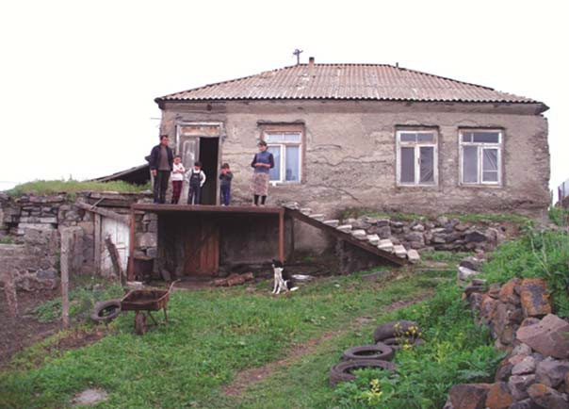
ქართველი ფერმერის საცხოვრისი, როგორც წესი, წარმოდგენილია 3‐5 ოთახით, ზამთრის და ზაფხულის სადგომით. სოფლად ოჯახი 4‐5 წევრიანია. გამოკითხვებმა გვიჩვენა, რომ წლიურად ოჯახი მოიხმარს 10 კუბ.მეტრ შეშას. არაეფექტურ შეშის ღუმელებში (ენერგიის დიდი ნაწილი გაედინება კვამლსადენი მილიდან) ამ რაოდენობის შეშით მხოლოდ ერთი (40 კვ.მ.) ოთახის გათბობაა შესაძლებელი, ამის გამო ოჯახს
გამოზამთრება ერთ ოთახში უწევს. ეს მაშინ, როცა თანამედროვე ქურებით შესაძლებელია გაცილებით მეტი თბური ენერგიის მიღება და მოხმარება. ამ რაოდენობის მშრალი ფოთლოვანი შეშის წვის შედეგად გამოიყოფა დაახლოებით 10მ3*550კგ/მ3*4.2კვტ.სთ/კგ.=22680კვტ.სთ/წლ. ენერგია. თუ ვიანგარიშებთ, რომ ყოველდღიურად 5 სულიანი ოჯახი მოიხმარს 100 ლიტრ ცხელი წყლის დადგმულ სიმძლავრეს, მის უზრუნველსაყოფად კი საჭიროა 8საათი*1.2 კვტ.*200დღე=1920კვტ. სთ. დარჩენილი რაოდენობის სითბოს თუ გამოვიყენებთ გათბობის სეზონზე (გათბობა, საჭმლის მომზადება, ცხელი წყლის ოპერირება) დანახარჯები იქნება ინტეგრირებული. bთანამედროვე ენერგოეფექტურ ღუმელებში სათბობის წვის შედეგად წარმოქმნილი ნამწვი პროდუქტები აცხელებს ღუმლის (ბუხრის) გაზსავლების კედლებს. ღუმელში სათბობის წვისას სითბოს გაცემა ძირითადად გამოსხივებით მიმდინარეობს, ხოლო წვის პროცესის დამთავრების შემდეგ კონვექციით, ღუმლის არხებში ჰაერის ცირკულაციის ხარჯზე.
ისინი დიდი ხნის განმავლობაში გასცემენ სითბოს აკუმულირებული სითბური ენერგიის ხარჯზე. თუ ასეთ ღუმელს მივუერთებთ წყლით გათბობის სისტემას, ღუმლის კონსტრუქციაში წყლის პერანგის მოწმოწყობის ხარჯზე, საგრძნობლად გაიზრდება მისი თბოგაცემა და, შესაბამისად, მქ კოეფიციენტი. ასეთ ხელსაწყოებში ძირითადად გამოიყენება შეშა, ნაფოტი, ბრიკეტი და პელეტი. შესაბამისად, ღუმელები (ბუხრები) არის შეშის (ბრიკეტის) ან პელეტის. იგივე ფართობის, 40 კვ. მეტრი, ოთახის გასათბობად საჭიროა 5კვტ. საათში. გათბობის ერთ სეზონზე ასეთი ღუმლით საჭიროა 12სთ*151დღ*5კვტ.=9060კვტ.სთ, შედეგად მივიღებთ წლიურ დანაზოგებს 22680‐9060‐1920=11700კვტ.სთ, რაც ეკვივალენტურია 11700კვტ.სთ/4.2 კვტ.სთ./ კგ.=2785(კგ.), რაც შეადგენს 2785(კგ.)/550(კგ/მ3)=5.06მ3. როგორც ცნობილია, საქართველოს მთავრობის მიერ ერთი კომლისათვის გამოყოფილი შეშის წლიური ნორმაა 7მ3. წარმოდგენილი სისტემა საშუალებას აძლევს ოჯახს ეკონომიურად დახარჯოს მათთვის გამოყოფილი შეშის ნორმა და მიიღოს ყოველწლიური დანაზოგი 10მ3‐5.06მ3=4.94მ3 შეშის სახით და დამატებით ცხელი წყალი მთელი წლის განმავლობაში, რაც ლარებში შეადგენს 4,94მ3*120ლ=592.8ლ. ქვემოთ მოყვანილია ასეთი შემთხვევისათვის ტექნიკურ‐ეკონომიკური ანგარიში.

10 ენერგიის წარმოებისათვის ბიომასის გამოყენების ეკონომიკური ასპექტები, შპს ახალი ტექნოლოგიების ცენტრი, 2016

ვარნიანტი I ‐ არაეფექტური ღუმელი
არაეფექტური ღუმლის ღირებულება ბაზარზე შეადგენს 65 ლარს, ხოლო მისი ამორტიზაციის პერიოდი ‐ მხოლოდ 1 წელიწადს. ოჯახის ყოველწლიური მოხმარება შეადგენს 10 მ3 შეშას, ხოლო სახელმწიფოს მიერ გამოყოფილი რაოდენობაა‐7მ3. შესაბამისად 15 წლის განმავლობაში 1მ3 შეშის 120 ლარის ღირებულების შემთხვევაში ოჯახის მიერ გაწეული დანახარჯები შეადგენს:

წე | ყოველწლიური | მოხმარებული შეშის | გამოყოფილი შეშის | ჯამური | დღევანდელი
 | საინვესტიციო / |  |  | წლიური | ღირებულება
ლი | მოვლის ხარჯი | ღირებულება | ღირებულება | ხარჯი | (NPV)
1 | ‐65 | ‐1200 | 840 | ‐425 | (2,485)
2 | ‐65 | ‐1200 | 840 | ‐425
3 | ‐65 | ‐1200 | 840 | ‐425
4 | ‐65 | ‐1200 | 840 | ‐425
5 | ‐65 | ‐1200 | 840 | ‐425
6 | ‐65 | ‐1200 | 840 | ‐425
7 | ‐65 | ‐1200 | 840 | ‐425
8 | ‐65 | ‐1200 | 840 | ‐425
9 | ‐65 | ‐1200 | 840 | ‐425
10 | ‐65 | ‐1200 | 840 | ‐425
11 | ‐65 | ‐1200 | 840 | ‐425
12 | ‐65 | ‐1200 | 840 | ‐425
13 | ‐65 | ‐1200 | 840 | ‐425
14 | ‐65 | ‐1200 | 840 | ‐425
15 | ‐65 | ‐1200 | 840 | ‐425

15 წლის განმავლობაში გაწეული ხარჯების დღევანდელი ღირებულება შეადგენს 2,485 ლარს
(გამოთვლისათვის გამოყენებულია 15%-იანი სადისკონტო განაკვეთი). ვარნიანტი II - თანამედროვე ენერგოეფექტური ღუმელი
ენერგოეფექტური ღუმლის ღირებულება (მონტაჟის ჩათვლით) ბაზარზე შეადგენს 1100 ლარს, მისი ამორტიზაციის პერიოდი - 15 წელიწადს, ხოლო ყოველწლიური გაწმენდა/გაშვება - 50 ლარს. ოჯახის ყოველწლიური მოხმარება შეადგენს 5.06 მ3 შეშას, ხოლო სახელმწიფოს მიერ გამოყოფილი რაოდენობაა-7მ3. შესაბამისად, 15 წლის განმავლობაში 1მ3 შეშის 120 ლარის ღირებულების შემთხვევაში ოჯახის მიერ გაწეული დანახარჯები შეადგენს:

წელი | ყოველწლიური | მოხმარებული შეშის | გამოყოფილი შეშის | ჯამური | დღევანდელი
 | საინვესტიციო / |  |  | წლიური | ღირებულება
 | მოვლისხარჯი | ღირებულება | ღირებულება | ხარჯი | (NPV)
1 | (1,100) | (607) | 840 | (867) | 156
2 | (50) | (607) | 840 | 183
3 | (50) | (607) | 840 | 183
4 | (50) | (607) | 840 | 183
5 | (50) | (607) | 840 | 183
6 | (50) | (607) | 840 | 183

7 | (50) | (607) | 840 | 183
8 | (50) | (607) | 840 | 183
9 | (50) | (607) | 840 | 183
10 | (50) | (607) | 840 | 183
11 | (50) | (607) | 840 | 183
12 | (50) | (607) | 840 | 183
13 | (50) | (607) | 840 | 183
14 | (50) | (607) | 840 | 183
15 | (50) | (607) | 840 | 183

15 წლის განმავლობაში გაწეული ხარჯების დღევანდელი ღირებულება (გამოთვლისათვის გამოყენებულია 15%-იანი სადისკონტო განაკვეთი) წარმოადგენს 156 ლარის მოგებას, ანუ მოცემული სისტემა უზრუნველყოფს არამხოლოდ გაწეული დანახარჯის ამოღებას, არამედ მოგების მიღებასაც (შეშის სახით).

5.4 დუშეთის მუნიციპალიტეტის შერჩეულ თემებში (ცალკეულ სოფლებში 10 მოსახლეზე ნაკლები) ცირკულარული ეკონომიკის პრინციპების განხორციელების შესაძლებლობები

რამდენადაც ჩატარებულმა კვლებმა ცხადყო რომ რომ დუშეთის მუნიციპალიტეტი არის რეგიონში სითბური ენერგიის ყველაზე დიდი მომხმარებელი, ამასთანავე მას გააჩნია მძლავრი ენერგეტიკული პოტენციალი მყარი ბიომასის საწვავის მოპოვების მხრივ. ამასთან ერთად გათვალისწინებული იქნა „ეისითი“ ჯგუფისს მიერ CENN ის დაკვეთით, 2019 წელს, მომზადებული ფონური კვლევის „ტყის მდგრადი მართვა სოფლის განვითარებისთვის.“ შედეგები, რომლის თანახმადაც მცხეთა მთიანეთის რეგიონში:
• ადგილობრივი მოსახლეობის შესაძლებლობათა გაძლიერებისთვის სასურველია ბიზნეს- კონსულტაციების შეთავაზება. ამგვარმა კონსულტაციებმა, პირველ რიგში, ქალებს უნდა გაუჩინოს ტყის პროდუქტების გამოყენებით კომერციული საქმიანობის წარმართვის მოტივაცია. აგრეთვე, მისცეს შესაძლებლობა, რომ მოხდეს არსებული შემოსავლების ფორმალიზება და პროდუქტის შექმნა-შეთავაზების ღირებულებათა ჯაჭვის შექმნა, კუსტარულად დამზადებული პროდუქციისგან თანამედროვე ბაზრის (მათ შორის, ევროპული) შესაფერისად შეფუთული და ბრენდირებული პროდუქტების დამზადება და სხვ.
• სასურველია კონკრეტული საკომუნიკაციო სტრატეგიის შემუშავება ტყის სექტორის მიმზიდველობის გასაზრდელად ყველა ასაკობრივი სეგმენტისთვის, განსაკუთრებით ახალგაზრდებისთვის.
• სასურველია ქალების ჩართულობის გაზრდაზე ორიენტირებული კამპანიების წარმოება და კონკრეტული პროექტების განხორციელება, რაც ხელს შეუწყობს ქალთა ჯგუფში მნიშვნელოვანი აზრთა ლიდერების გაჩენას, რომლებიც, თავის მხრივ, სექტორის

მიმზიდველობაში სხვა ქალებისა და ახალგაზრდების დარწმუნების ფუნქციასაც შეასრულებენ
მცხეთა-მთიანეთის სამხარეო ადმინისტრაციის ხელმძღვანელთან (გუბერნატორი) შეთანხმებით ჩატარებული იქნა 17 თემის მოკვლევა დუშეთის მუნიციპალიტეტში. მდგრადი სოფლის პრინციპების და ცირკულარული ეკონომიკის პრინციპაების მიზნით.
მოკვლევას წინ უძღვოდა სოფლების შერჩევის და შეფასების პრინციპის დადგენა რომელშიც ჩართული იყო დუშეთის მუნიციპალიტეტის მერის სამსახური და მცხეთა მთიანეთის სამხარეო რწმუნებულის აპარატი.
შერჩევა განხორციელდა სამაგიდო მეთოდით, რომელსაც მოყვა საველე გასვლები ცალკეულ თემებში. სამაგიდო სტადიაზე ძირითადი შეფასება მდგომარეობდა აუთლაიერი სოფლის თემების გამოვლენაში.
შერჩევის მთავარ კრიტერიუმს წარმოადგენდა სოფ. ჩინთის ბიომასის შეგროვების პუნქტი მიზანშეწონილობის არეალში მოხვედრა.(20 კმ რადიუსი). ამ პარამეტრით გამოვლენილი აუთლაიერი სოფლების რაოდენობა განისაზღვრა 6 ერთეულით ესენია:უკანაშავი, ქვეშეთი, ბარისახო, შატილი, ჭონქაძე. ორი თემი: ფასანაური და მაღაროსკარი ნაწილობრივაა განთავსებული მიზანშეწონილობის არეალში. იმ თემებისთვის, რომლებიც მოხვდა მიზანშეწონილობის არეალში, დუშეთის მუნიციპალიტეტის მერის პირველი მოადგილის ბატონი გიორგი თანიაშვილის ჩართულობით, განხორციელდა სარეიტინგო ქულების მინჭება (იხ. ცხრილი #10) .
სარეიტინგო ქულების პირველი სამეული ასე გამოიყურება: თემი „ხეობა“ 72, თემი „ჭოპორტი- 65, თემი „ლაფანაანთკარი“-61. ამასთანავე განხორციელდა საველე გასვლები ამ სამი თემის იმ სოფლებში სადაც შინამეურნეობის რაოდენობა არ აღემატება 10 ერთეულს: კოშკაყელი,საცხავატლო, კენჭაკლდე, მიგრიაულები, ვარცლა, ზემო უბანი, ახალი ოსები, ხეობის თემის გამგებელთან ბატონ იაგო წოწკოლაურთან და მოსახლეობასთან ინტერვიუების შემდგომ (12 მოსახლე) კვლევითი ჯგუფი მივიდა დასკვმნამდე რომ სოფელ ხეობის თემს გააჩნია პოტენციალი განხორციელდეს მასში ცირკულარული ეკონომიკის განვითარებისთვის საჭირო ღონისძიებები.
ყველა რესპოდენტი შეთანხმდა რომ მდგრადი შინამეურნეობის პილოტირება მნიშვნელოვან შედეგებს მოიტანს. ეს საშუალებას მისცემს თემის მოსახლეობას გადააფასონ ღირებულებები და უზრუნველყონ საკუთარი შინამეურნეობების სწორი ეკონომიკური დაგეგმარება.
ზემოთწარმოდგენილი მოსაზრებების ანალიზი იძლევა საშუალებას ჩამოვაყალიბოთ დასკვნები რომლებიც გათვაკისწინებული უნდა იყოს სიღრმისეული კვლევების ჩატარების დროს:
• ჩატარდეს დეტალური კვლევები ხეობის თემის მდგრადი ენერგეტიკული განვითარების გეგმის სიაპი, შემუშავებისათვიის
• შედგეს ხეობის თემისათვი ცირკულარული ეკონომიკის განვითარების სტრატეგიული გეგმა
• შედგეს ხეობის თემის გენერალური განვითარების გეგმა რომელსაც საფუძვლად უნდა დაედოს ენერგეტიკული განვითაფების და ეკონომიკური განვითარების სტრატეგიული გეგმები.

• შეთანხმდეს ხეობის თემის გენერალური განვითარების გეგმა დუშეთის მუნიციპალიტეტთთან და საქართველოს მთავრობასთან.
• შედგეს და შეთანხმდეს დუშეთის მუნიციპალიტეტის შესაბამის სამსახურებთან ხეობის თემში ერთი შინამეურნეობის მწვანე რეაბილიტაციის ტექნიკურ ეკონომიკური დოკუმენტაცია შემდგომში მისი განხორციელებისათვის.

ცხრილი #10. დუშეთის რაიონის სოფლის თემების ცირკულარული ეკონომიკის მიზანშეწონილობის სარეიტინგო შეფასება

N | თემი | მდებარეობა მიზანშეწონილობის არეალთან  მიმართებაში | მდებარეობა ჩინთის შეგროვების წერტილთან მიმართებაში | მდებარეობა ტყესთან მიმართებაში | მუნიციპალიტეტის ჩართულობა | წყალმომარაგება | ელ.მომარაგება | გზის მდგომარეობა | მოწყვლადობის მაჩვენებელი | სოციალური მაჩვენებელი | ენერგეტიკული მაჩვენებელი | რემედიაციის პოტენციალი | ჯ ა მ ი
1 | ჟინვალი | ● | 10 | 6 | 7 | 7 | 7 | 7 | 4 | 4 | 4 | 5 | 61
2 | ფასანაური | ● | 3 | 5 | 6 | 7 | 9 | 9 | 7 | 4 | 4 | 6 | 60
3 | ანანური | ● | 6 | 5 | 8 | 7 | 7 | 6 | 6 | 4 | 4 | 3 | 56
4 | ბაზალეთი | ● | 5 | 4 | 6 | 5 | 5 | 4 | 3 | 3 | 3 | 4 | 42
5 | გრემისხევი | ● | 6 | 5 | 6 | 7 | 7 | 6 | 5 | 4 | 4 | 2 | 52
6 | გუდამაყარი | ❍
7 | ლაფანაანთკარი | ● | 8 | 8 | 6 | 7 | 7 | 7 | 6 | 4 | 4 | 6 | 63
8 | მჭადიჯვარი | ● | 8 | 6 | 6 | 7 | 7 | 7 | 6 | 3 | 4 | 4 | 58
9 | მაღაროსკარი | ● | 6 | 8 | 3 | 7 | 7 | 8 | 6 | 8 | 4 | 4 | 61
10 | უკანაფშავი | ❍
11 | ქვეშეთი | ❍
12 | შატილი | ❍
13 | ჭართალი | ● | 5 | 6 | 4 | 6 | 7 | 7 | 7 | 3 | 6 | 6 | 57
14 | ჭონქაძე | ❍
15 | ჭოპორტი | ● | 8 | 7 | 6 | 7 | 7 | 8 | 8 | 4 | 4 | 6 | 65
16 | ბარისახო | ❍
17 | ხეობა | ● | 8 | 9 | 10 | 6 | 7 | 6 | 7 | 7 | 4 | 9 | 72

● ჩინთის მიზანშეწონილობის არეალში შემავალი სოფლის თემები ჩინთიც მიზანშეწონილობის არეალის გარეთ მყოფი სოფლის
❍ თემები.

6.0 განახლებადი ენერგეტიკული წყაროების წარმოების/უტილიზაციის ინტეგრირებული ანალიზი11
სითბოს ბაზარზე უკანასკნელი 30 წლის განმავლობაში მიღწეული შედეგების ანალიზი გვიჩვენებს, რომ პროცესების მარგი ქმედების კოეფიციენტი ფიზიკურ ზღვარს უახლოვდება, ამიტომ მნიშვნელოვანია მწვანე განახლებადი ენერგოგენერატორების სისტემური ჩართვა პროცესებში და ენერგოდანახარჯების მინიმიზაცია. ძირითადი ტექნოლოგიური მიგნება ეს არის გაზოკონდესაციური მეთოდოლოგიების და ალტერნატიული ენერგიების გენერატორი. მთავარ მიზანს წარმოადგენს განახლებადი ენერგოწყაროების გამოყენების საშუალებით გამოლევადი წიაღისეული რესურსების ჩანაცვლება.

6.1 გამონაბოლქვი აირების კონდენსაციის სითბოს გამოყენების პრინციპი. გამონაბოლქვი აირების კონდენსაციის სითბოს გამოყენების პრინციპი (თხევადი საწვავი) - წვის სითბო და კალორიულობა წარმოადგენენ ფიზიკურ სიდიდეებს, რომლების ახასიათებენ საწვავს. კალორიულობა აღნიშნავს სითბოს რაოდენობას, რომელიც თავისუფლდება საწვავის წვისა და შემდგომ მისი საწყის ტემპერატურამდე გაცივების დროს. ამავდროულად წვის პროდუქტები ორთქლის სახით შეიცავს წყალს. წვის სითბო ითვალისწინებს როგორც წვისთვის საჭირო ჰაერის გათბობაზე დახარჯულ ენერგიას, ასევე წყლის აორთქლების ან კონდენსაციის სითბოსაც. შესაბამისად, წვის სითბო აღნიშნავს საწვავის სრულ ენერგეტიკულ ფასეულობას და აღემატება საწვავის კალორიულობას.
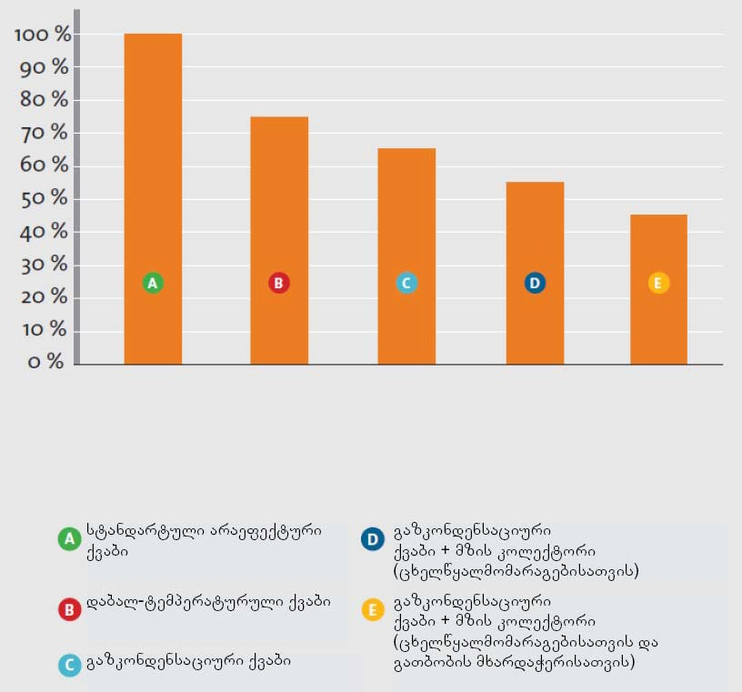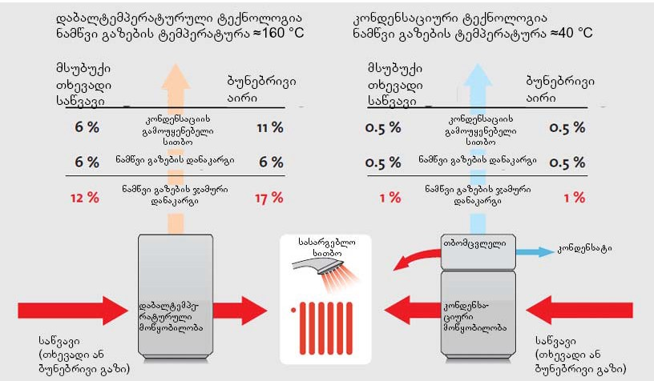

დიაგრამა #2: კონდენსაციური თერმული სისტემები მათი ენერგოეფექტურობის მიხედვით. .
დიაგრამა #3: ნახშირბადის ემისიები სისტემების მიხედვით

11 https://www.bdh‐ koeln.de/fileadmin/user_upload/Publikationen/BDH_Efficient_systems_and_renewable_energies_2017.pdf

თხევადი საწვავი წარმოადგენს წიაღისეულს, რომელიც შეიცავს წყალბადს და ნახშირბადს; წვისას, ჟანგბადთან რეაქციის შედეგად, წარმოიქმნება წყლის ორთქლი და ნახშირბადის დიოქსიდი. თუ ნამწვი გაზი გრილდება თბომცვლელში უფრი ცივი წყლით გათბობის სისტემის მაგისტრალიდან, ნამწვში არსებული ტენი კონდენსირდება და გადასცემს სითბოს წყალს. ნამწვ გაზში წყლის ორთქლის კონდენსაციისა და, ამასთან ერთად, სითბოს გამოყოფის დაწყება დამოკიდებულია საწვავში წყალბადის და ნამწვ გაზში ორთქლის შემცველობაზე. მსუბუქ თხევად საწვავში ნამის წერტილი მდებაროებს მიახლოებით 47 °C ტემპერატურაზე. პრაქტიკაში 1 ლ. თხევადი საწვავის წვისას გამათბობელი დანადგარიდან გამომდინარე გამოიყოფა დაახლოებით 0.5 – 1 ლ. კონდენსატი. იქიდან გამომდინარე, რომ გამონაბოლქვი გაზების ტემპერატურა შედარებით მცირეა (45-50°C), მათი სისტემაში დაბრუნება შესაძლებელია პლასტმასის მილით.
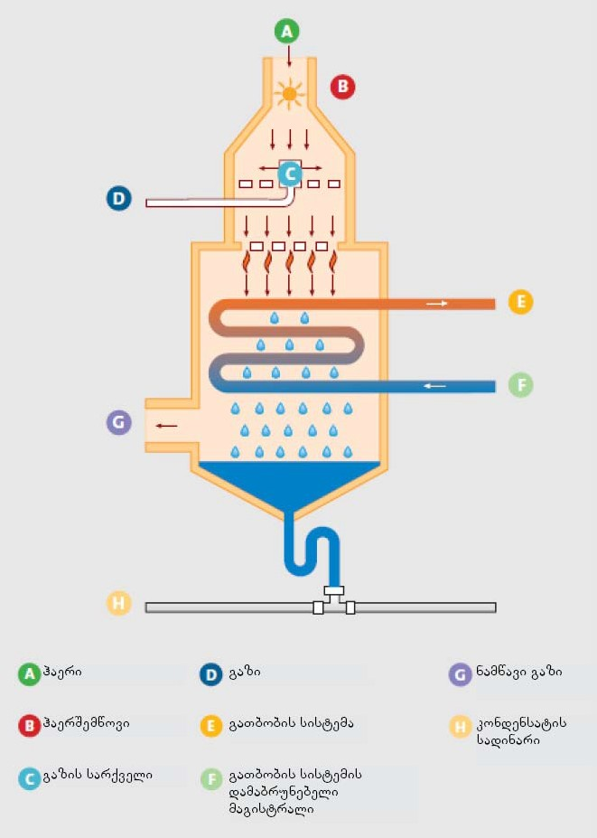
თანამედროვე კონდენსაციური ქვაბი თხევად საწვავზე წარმოადგენს ეფექტურ დანადგარს სითბოს წარმოებისათვის ნებისმიერი ტიპის საცხოვრისისათვის. მისი დახმარებით შესაძლებელია საწვავის ენერგეტიკული ღირებულების ეფექტური გამოყენება. თხევად საწვავზე მომუშავე კონდენსაციური ქვაბის სითბოს მარგი ქმედების კოეფიციენტი შეადგენს 98%-ს. გათბობის სისტემიდან წყლის უკან დამაბრუნებელ მაგისტრალში დაბალი ტემპერატურის მიღწევისკენ სწრაფვა ძირითადად დადებითად აისახება მარგი ქმედების კოეფიციენტზე. თხევად საწვავზე მომუშავე
კონდენსაციური ქვაბის გამოყენება მიზანშეწონილია გათბობის არსებული სისტემის მოდერნიზაციის დროს, რადგან გათბობის ძირითადი დატვირთვა 70/55°C პარამეტრების პორობებში მოდის წვის სითბოს გამოყენებაზე. ამ დროს ჩვეულებრივი გათბობის ქვაბი არ იყენებს საწვავის სრულ პოტენციალს და ხდება თბური ენერგიის, რომელსაც ნამწვი გაზი შეიცავს, გარემოში საკვამურით გასტყორცნა.
შესაბამისად, თხევად საწვავზე მომუშავე კონდენსაციურ ქვაბს გააჩნია მაქსიმალური მქკ საწვავის ყველაზე უმნიშვნელო ხარჯისა და მინიმალური ემისიის პარალელურად.

გამონაბოლქვი აირების კონდენსაციის სითბოს გამოყენების პრინციპი (გაზი) - ბუნებრივი გაზის წვის ტექნიკა გამონაბოლქვი აირების კონდესაციის სითბოს გამოყენებით უზრუნველყოფს ენერგიისა და ფინანსების ეკონომიას. ბუნებრივ გაზზე მომუშავე კონდენსაციური ქვაბების ეფექტურობა

დიაგრამა #4: გაზკონდენსაციური ქვაბის მუშაობის პრინციპი

გამომდინარეობს ნამწვ გაზებში შემავალი წყლის ორთქლის კონდენსაციის სითბოდან. ასეთი გათბობის ქვაბები გამოირჩევა თბოგენერირების განასაკუთრებული ეკოლოგიურობით და მოხერხებულობით. თანამედროვე კონდენსაციური დანადგარები გენერირებენ სითბოს

გათბობისა და წყლის გაცხელებისათვის გარემოზე ზიანის მიყენების გარეშე, რესურსების დაზოგვასთან ერთად. ასეთი სისტემების მქკ აღწევს 98%-ს. ამ მიზეზით კონდენსაციური ქვაბები ბუნებრივ გაზზე ხშირად გამოიყენება არამხოლოდ ახალ მშენებლობებში, არამედ არსებული გათბობის სისტემების მოდერნიზაციის დროსაც. ამ დროს ძირითადი დატვირთვა, 80/75 °C პირობებშიც კი, მდებაროებს ნამწვი გაზების კონდენსაციის გამოყენების ზონაში. კედლის გათბობის ქვაბების დადგმული სიმძლავრე 100 კვტ-მდეა. თანმიმდევრული კასკადური შეერთების შემთხვევაში შესაძლებელია რამდენიმე ასეული კილოვატი სიმძლავრის მიღწევა. დადგმული ქვაბების სიმძლავრე კი მეგავატებამდე ადის.

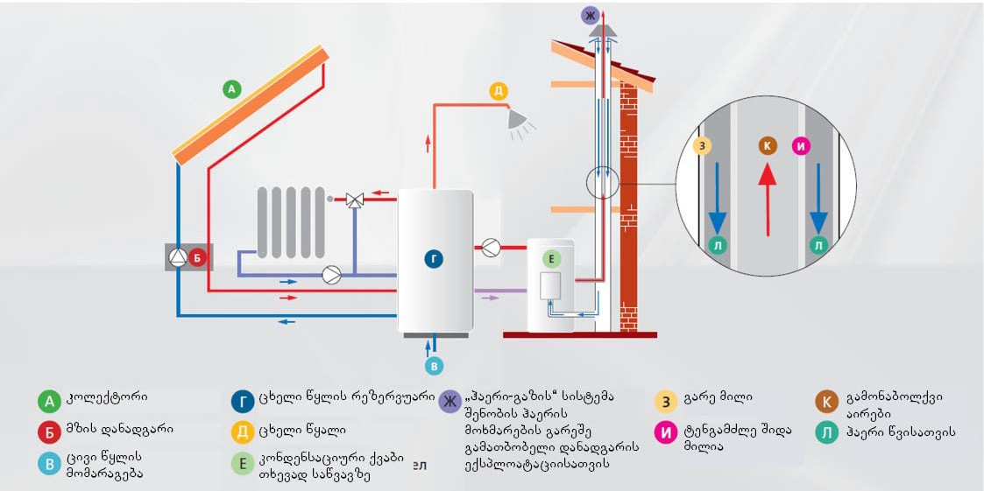
დიაგრამა #5: მზის ენერგიის გამოყენებით ცხელი წყლის მომარაგებისა და გათბობის კომბინირებული აკუმულიატორი

6.2 თბური ტუმბოს გამოყენების პრინციპი
თბური ტუმბო უზრუნველყოფს გეოთერმული და გარემოს ენერგიის გამოყენების შესაძლებლობას გათბობის მიზნით. თბური ტუმბოების ამოქმედება ძირითადად ხდება ელექტროენერგიის მეშვეობით, თუმცა ბაზარზე უკვე გაჩნდა გაზის თბური ტუმბოები, ხოლო თხევად საწვავზე მომუშავე ტუმბოები იმყოფება ტესტირების სტადიაში.
ელექტრული თბური ტუმბოები ძალიან ეკონომიურია: თბური ტუმბო ქმედების 4.0 პროდუქტიულობის კოეფიციენტით, რაც გულისხმობს, რომ ტუმბო 1 კვტ.სთ. გამოყენებულ ელექტროენერგიაზე აწარმოებს 4კვტ.სთ. თბურ ენერგიას. მაღალი ეფექტიანობის მისაღწევად ხდება თბური ტუმბოების ზუსტი მორგება სითბოს მიმართ დაყენებულ ინდივიდუალურ მოთხოვნებთან.

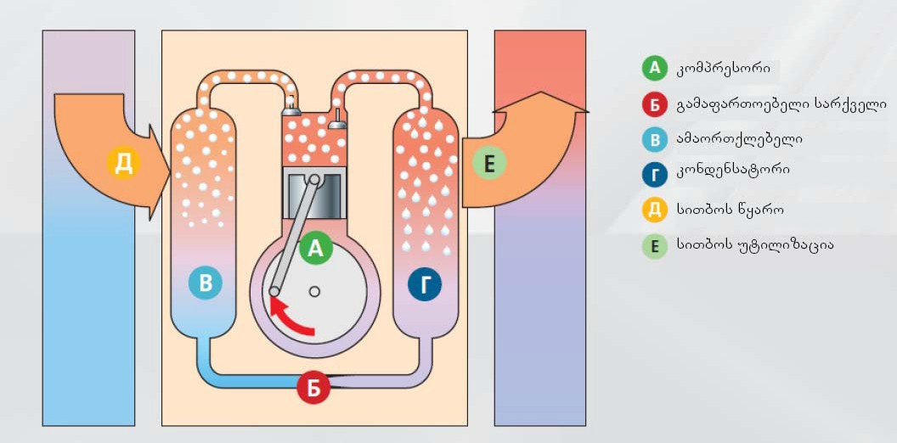
დიაგრამა #6: თბური ტუმბოს ფუნქციონირების პრინციპი.

რაც უფრო მაღალია სითბოს წყაროს ტემპერატურა, მით უფრო ეფექტურია თბური ტუმბო. სითბოს წყაროს ტემპერატურა რაც შეიძლება მუდმივი უნდა იყოს წლის განმავლობაში. რაც უფრო დაბალია სითბოს წყაროს გამოვლენის დანახარჯები, მით უფრო მცირეა ინვესტიციები, ამ ეკოლოგიური მოთხოვნების დამაკმაყოფილებელ გათბობის დანადგარში. თანამედროვე თბური ტუმბოები უზრუნველყოფენ როგორც შენობების გათბობისა და ცხელი წყლის გენერირების შესაძლებლობებს, ასევე მოდელიდან გამომდინარე, შესაძლებელია მათი დამატებით გამოყენება შენობის გაგრილებასა და ვენტილაციისათვის. თბური ტუმბოები პრაქტუკულად არ საჭიროებს ტექნიკურ მომსახურებას. ექსპლოატაციის პირობებში საცხოვრისში გარანტირებულია კომფორტი. თბური ტუმბოები ეფექტურია პირველ რიგში დაბალტემპერატურული გათბობის სისტემებისა და გამათბობლების ზედაპირების საკმარისად დიდი ფართობის პირობებში. თუ მათი ფუნქციონირებისათვის გამოყენებული ელექტროენერგია მიიღება განახლებადი ენერგიიდან (ქარის გენერატორი, მზის პანელები), ისინი პრაქტიკულად უზრუნველყოფენ ნულოვან ემისიას.
იქიდან გამომდინარე, რომ თბური ტუმბოების გამოყენება უზრუნველყოფს წიაღისეული ენერგომატარებლების ეკონომიას და კლიმატის ცვლილების შერბილებას, ბევრ ქვეყანაში ხდება მათი გამოყენების ფინანსური სტიმულირება: სახელმწიფოები, სხვადასხვა კავშირები და საზოგადოერივი ჯგუფები სთავაზობენ თბური ტუმბოების მყიდველებს მიმზიდველი სუბსიდირების მქონე სხვადასხვა წამახალისებელ პროგრამებს.

თბური ტუმბოს ფუნქციონირების პრინციპი საწინააღმდეგოა მაცივრის მუშაობის პრინციპისა: ცივი აგენტი ართმევს სითბოს გარემოს და ამავდროულად ორთქლდება. შემდგომ ცივი აგენტი იკუმშება კომპრესორსში, შედეგად იზრდება წნევა და ცივი აგენტის ტემპერატურა. მომდევნო ეტაპზე უკვე უფრო მაღალი ტემპერატურის დონემდე ასული ცივი აგენტი გადასცემს შეგროვებულ სითბოს გასათბობ წყალს და კვლავ კონდენცირდება. წნევის შემდგომი შემცირება და ცივი აგენტის გაგრილება ქმნის ახალი ცირკულაციის, ახალი ციკლის დაწყების წინაპირობებს.

სითბოს წყაროებად თბური ტუმბოებისათვის გამოდგემა გრუნტის წყლები, ჰაერი ან გეოთერმია. მაგრამ ასევე წყაროდ შესაძლებელია გამოყენებულ იქნეს ტექნოლოგიური და შენობიდან გამავალი სითბოც. ამით განსხვავდება ამჟამად გამოყენებადი თბური ტუმბოების 3 ტიპი:

დიაგრამა #7: თბური ტუმბო „მარილწყალი-წყალი“

თბური ტუმბო „მარილწყალი‐წყალი“ - ასეთი ტიპის თბური ტუმბოები სითბოს წყაროდ იყენებენ დედამიწის სითბოს (გეოთერმიას). ამისათვის ხდება გრუნტში ჭაბურღილის მოწყობა 200 მ. სიღრმემდე, სადაც მისი ტემპერატურა შეადგენს 10°C. ხდება ამ სითბოს გრუნტისაგან წართმევა და გათბობის სისტემაში გადაცემა. „მარილწყალი‐წყალი“- თბური ტუმბოს პროდუქტიულობის კოეფიციენტი აღწევს 3.8-5.0-ს. ასეთი ტიპის ტუმბოებს გააჩნია სხვადასხვა კონსტრუქცია: საბაზისო ან კომპაქტური მოწყობილობა ცხელი წყლის ჩაშენებული რეზერვუარით.

ზაფხულის პერიოდში, შესაძლებელია ასეთი ტუმბოების გაგრილების ფუნქციით გამოყენებაც შენობაში ტემპერატურის რეგულირების მიზნით. სითბოს წასართმევად გარემოდან „მარილწყალი‐წყლის“ თბური ტუმბოები იყენებენ გაუყინავ სითხეს (რომელსაც უწოდებენ „მარილწყალს“), რომელიც ცირკულირებს ნიადაგში გაყვანილ პლასტმასის მილებში.

დიაგრამა #8: თბური ტუმბო ჰორიზონტალური კოლექტორით

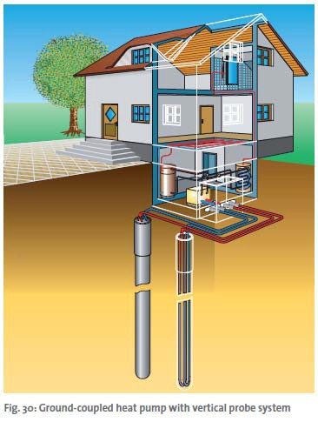
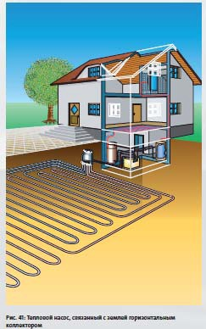
არსებოს სისტემის მოწყობის 2 ვარიანტი, რომელთა შორის არჩევანი დამოკიდებულია შემდეგ გარემოებებზე: თუ მიწის ნაკვეთი არის მცირე, მასზე შესაძლებელია ე. წ. გრუნტის კოლექტორის

დაყენება. კოლექტორი შედგება პოლიეთილენის მილებისაგან, რომლებიც განთავსებულია გრუნტში 1.2-1.5 მ-ის სიღრმეზე. მანძილი მილებს შორის უნდა შეადგენედეს 0.5-0.8 მ-ს. 1 კვტ.. თბოგენერაციისათვის საკმარისია 25 მ2 ფართამდე. მილების ჩალაგების შემდგომ ხდება მათი გრუნტით დაფარვა.
თუ ნაკვეთის ფართობი არ იძლევა ამ ვარიანტის გამოყენების საშუალებას, შესაძლებელია გეოთერმული ზონდების დაყენება. ისინი წარმოადგენენ U ფორმის მქონე პოლიეთილენის მილებს, რომლებიც ჩადებულია გრუნტში რამდენიმე ასულ მეტრზე. გეოთერმული ზონდების გამოყენება ასევე შესაძლებელია შენობების გაგრილებისათვის.
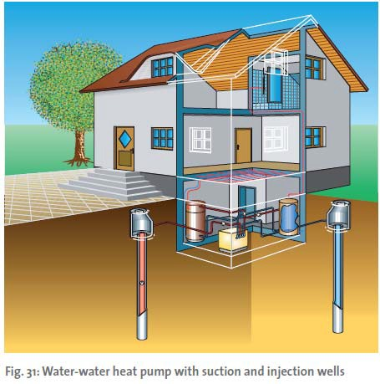
თბური ტუმბო „წყალი‐წყალი“ - ამ ტიპის ტუმბოები ჭების სისტემის მეშვეობით იღებენ სითბოს გრუნის წყლებიდან. შემწოვი ჭიდან გრუნტის წყალი მიეწოდება ზემოთ და თბური ტუმბო ართმევს მას სითბოს. ამის შემდგომ გაცივებული წყალი ბრუნდება გრუნტში ე.წ. ღრმა ჭის მეშვეობით.
დიაგრამა #9: თბური ტუმბო „წყალი-წყალი“
იქიდან გამომდინარე, რომ თბური ტუმბოს ეს ტიპი იყენებს გრუნტის წყლების თითქმის პერმანენტულად მაღალ ტემპერატურას (დაახლოებით 15°C) მისი პროდუქტიულობის კოეფიციენტი აღწევს 5.0.
სხვა ტიპის თბური ტუმბოების მსგავსად, თბური ტუმბო „წყალი-წყალი“ წარმოდგენილია წყლის გაცხელების და გაგრილების ფუნქიით ან მათ გარეშე.
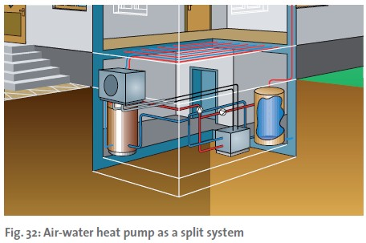
თბური ტუმბო „წყალი-წყალი“, როგორც წესი, საჭიროებს ადგილობრივი ხელისუფლების მიერ ნებართვის გაცემას.
დიაგრამა #10: თბური ტუმბო „ჰაერი-წყალი“

თბური ტუმბო „ჰაერი‐ჰაერი“ - თბური ტუმბოს არაერთი ტიპი იღებს სითბოს გარემო ჰაერიდან. შესაძლებელია თბური ტუმბო „ჰაერი‐ჰაერი“ იღებს ენერგიას გარემოდან მაშინაც კი, როდესაც ჰაერის ტემპერატურა ‐15°C‐მდე დაეცემა. რადგან ჰაერის ტემპერატურა არამდგრადია და უფრო დაბალია, ვიდრე თბური ტუმბოს სხვა 2 ტიპის სითბოს წყაროს ტემპერატურაზე, ტუმბოს „ჰაერი‐ჰაერი“ პროდუქტიულობის კოეფიციენტი
შეადგენს 3.0‐3.5‐ს. სამაგიეროდ, თბური ტუმბოს ეს ვარიანტი, განსხვავებით სხვა ტიპებისაგან, არ საჭიროებს სითბოს წყაროს განვითარების ძვირადღირებულ სამუშაოებს.

6.3 მზის თბური დანადგარები.
მზის კოლექტორები გარდაქმნიან მზის რადიაციას სითბოდ, რომლის გამოყენებაც შესაძლებელია შენობის გათბობისათვის. ისინი უზრუნველყოფენ ენერგიის და შესაბამისად წიაღისეული საწვავის მნიშვნელოვან ეკონომიას. მზის კოლექტორის მოწყობილობა, როგორც წესი, ბივალენტურია და შეთანხმებულად ფუნქციონირებს სითბოს სხვა გენერატორებთან, რათა მიღწეულ იქნეს ამ ტექნოლოგიის მაქსიმალური ენერგოეფექტურობა. სასურველი ეკონომიკური ეფექტის მიღწევა შესაძლებელია მხოლოდ ერთიანი ჰიდრავლიკურად ოპტიმიზირებული ავტომატიზირებული სისტემის შექმნით.

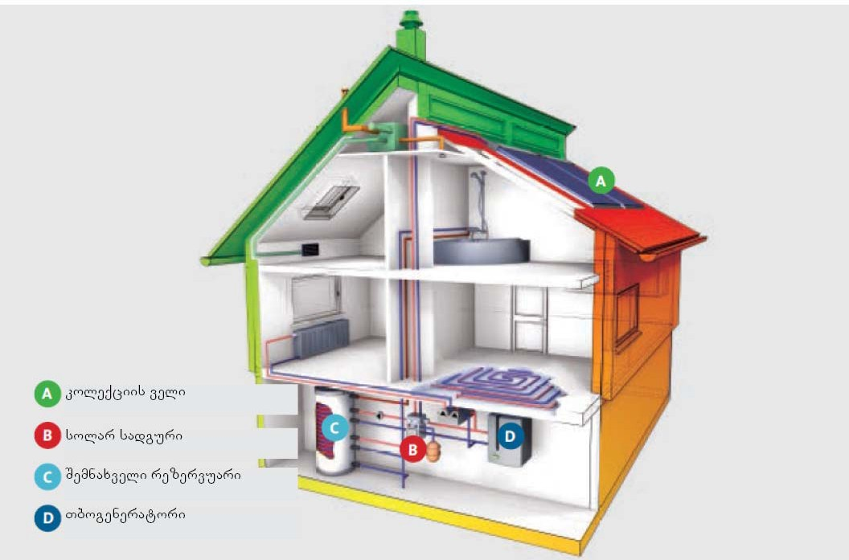
დიაგრამა #11: სტანდარტული მზის დანადგარი ერთბინიანი სახლისათვის.
ცხელწყალმომარაგება. თუ მზის თბური დანადგარი განკუთვნილია მხოლოდ ცხელწყალმომარაგებისათვის, პირველ რიგში საჭიროა თბომატარებლის მზის სხივებით გათბობისათვის კოლექტორების სახურავზე დაყენება. ცირკულაციის კონტურში თბომატარებლის‐არაყინვადი სითბომედეგი სითხის მოთავსება. თბომცვლელის მეშვეობით მიღებული სითბო გადაეცემა ბაკ‐აკკუმულიატორს. თუ მზის სითბო არასაკმარისია, უნდა დაემატოს სხვა ენერგია. ირთვება სითბოს ჩვეულებრივი გენერატორი. დანადგარის სხვა კომპონენტებია: ტუმბო, თერმომეტრი, მაფართოებელი ავზი, ვენტილაციის სისტემა და მზის ტუმბოს მართვის ბლოკი.
ცხელწყალმომარაგების მზის სისტემა, ჩვეულებრივ, ფარავს ცხელ წყალზე წლიური ენერგეტიკული მოთხოვნილებების დაახლოებით 60%-ს.

გათბობის მხარდაჭერა ‐ თუ ცხელწყალმომარაგებასთან ერთად საჭიროა გათბობის მხარდაჭერაც, კოლექტორის ფართობი იზრდება 2‐2.5‐ჯერ. საწვავის ეკონომია ამ შემთხვევაში შეადგენს 10‐30%‐ს და დამოკიდებულია შენობის თბოიზოლაციის ხარისხზე. ენერგიის დაბალი მოხმარების შენობებში ამ მაჩვენებელმა შესაძლოა მიაღწოს 50%‐ს.

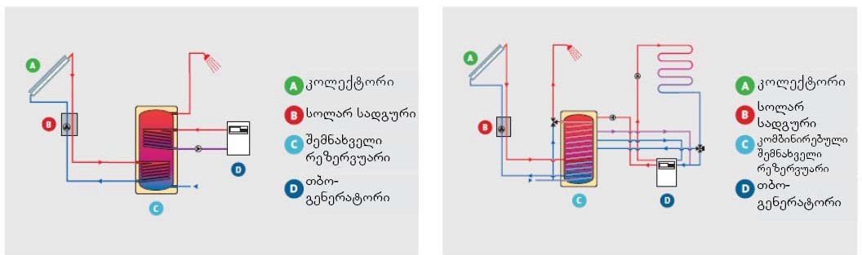

სტანდარტული სოლარ-თერმული სისტემა ცხელი წყალმომარაგებისათვის ერთბიანიანი სახლისათვის
სტანდარტული სოლარ-თერმული სისტემა გათბობისა ცხელი წყალმომარაგებისათვის კომბინირებული შემნახველი რეზერვუარით

ბაკ‐აკუმულატორები - გათბობის მზის კოლექტორებით მხარდაჭერის დროს გამოიყენება ან მეორე ბაკ-აკუმულატორი (ბუფერული ავზი), ან კომბინირებული ავზი ჩაშენებული წყალგამაცხელებლით. ასევე შესაძლებელია შრეებრივი გათბობის ბაკ-აკუმულატორთან ინტეგრირება.
მზის თბური დანადგარები უმეტესად გამოიყენება ცხელი წყლის მომარაგებისა და გათბობის მხარდაჭერისათვის ერთ/ოროთახიან საცხოვრებელ სახლებში. თუმცა მოსალოდნელია მათი გამოყენების მაღალი ზრდის ტემპი მრავალსართულიან შენობებშიც . მზის კოლექტორებიც ასევე იძლევა ენერგიის ეკონომიის საშუალებას საავადმყოფოებში, სასტუმროებსა და სპორტულ დარბაზებში. სითბოს თითქმის ყველა ტიპის მომხმარებელს აქვს შესაძლებლობა გამოიყენოს მზის ენერგია.
მზის კოლექტორები გამოიყენება ღია და დახურული საცურაო აუზების ცხელი წყლით უზრუნველყოფისათვის. ამ შემთხვევებში მიიღწევა კოლოსალური ეკონომია ენერგიის მოხმარებაზე. სამხრეთ ქვეყნებში გამოიყენება სისტემები, რომლებიც ფუნქციონირებს თერმოსიფონური პრინციპით და გააჩნია დათბუნებული ბაკ-აკუმულატორი კოლექტორის თავზე. მზის სითბოთი საწარმოო და სამრეწველო პროცესების მხარდაჭერა ჯერჯერობით იმყოფება ჩანასახის სტადიაში, თუმცა გააჩნია ძალიან დიდი პოტენციალი.
შესაძლებელია ბაზარზე არსებული თითქმის ნებისმიერი მოთხოვნილებებისა და ტექნიკური სისტემების რაციონალურად ინტეგრირება მზის თბურ მოწყობილობებთან. უმეტესობა გამოყენების სფეროსათვის არსებობს მზა სისტემური გადაწყვეტები.

6.4 მზის თბური დანადგარების კომპონენტები.
ბრტყელი კოლექტორები - ასეთი ტიპის კოლექტორები ყველაზე გავრცელებულია. მაღალი წარმადობის აბსორბერები სელექციური დაფარვით უზრუნველყოფენ სითბოს მაქსიმალურ

გამოყოფას. კოლექტორები იძლევიან მრავალნაირი არქიტექტორული გაფორმების შესაძლებლობას მონტაჟის დროს როგორც სახურავში, ისე ბრტყელ ან ქანობიან სახურავზე.
კოლექტორები ვაკუუმური მილებით - ვაკუუმური იზოლაციის (მინის მილები ვაკუუმით ორმაგ კედლებში) დამსახურებით ასეთი კოლექტორები უზრუნველყოფენ სითბოს გამოყოფის მაღალ მაჩვენებელს იმ დანადგარებში, რომლების საჭიროებენ მაღალ გამომავალ ტემპერატურას. გამოყენების სტანდარტულ სქემებში თანაბარი საშუალო წლიური სითბოს გამომუშავებით ვაკუუმური კოლექტორის მონტაჟისათვის საჭიროა ნაკლები ფართობი, ვიდრე ბრტყელი კოლექტორის მონტაჟისათვის.

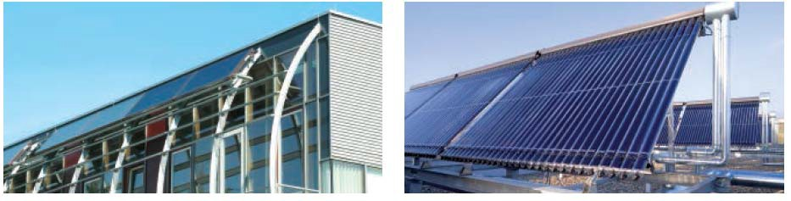
სისტემის მაგალითი: ბრტყელი კოლექტორი
სისტემის მაგალითი: კოლექტორი ვაკუუმური
მილებით
ბაკ‐აკუმულატორები - არსებობს ბაკ-აკუმულატორების მრავალნაირი სახეობა, რომელთა გამოყენება შესაძლებელია სხვადასხვა მიზნით: ცხელი წყლის მომარაგებისათვის, ბუფერული, კომბინირებული. ყველა სახის ბაკ-აკუმულატორისათვის მაღალი ხარისხის საერთო მანიშნებელს წარმოადგენს ვიწრო, მაღალი კონსტრუქცია და ერთიანი თერმოიზოლაცია სითბოს უკეთესი შენახვის მიზნით.

6.5 ფოტოვოლტაიკები.
მზე წარმოადგენს ენერგიის პრაქტიკულად ამოუწურავ წყარს. მისი გამოსხივების ენერგია, რომელიც ყოველწლიურად დედამიწის ზედაპირს აღწევს, 150 000-ჯერ აღემატება მთელი

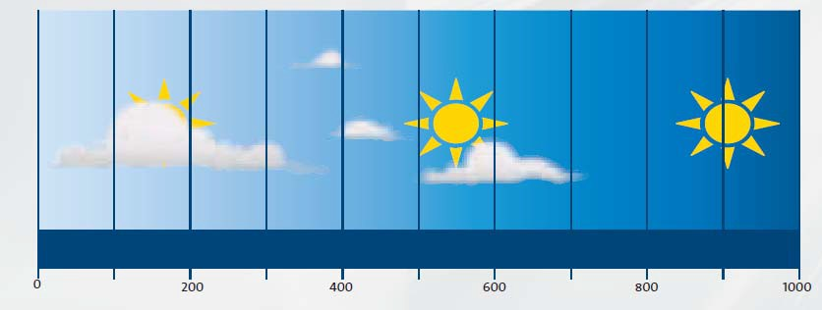
სიმძლავრე სხვადასხვა ამინდში, ვტ/მ2
კაცობრიობის ენერგიის მოთხოვნებს. ზაფხულში სხივური ენერგიის სიმძლავრე უღრუბლო ცის პირობებში შუადღეზე აღწევს 1000 ვტ/მ2. ზამთრის ღრუბლიანი ამინდის პირობებში ეს მაჩვენებელი მცირდება 20 ვტ/მ2-მდე. მზის ელექტროენერგეტიკა სუფთა და უხმაუროა.

ენერგიაზე დანახარჯების შემცირების მეშვეობით ის უზრუნველყოფს უძრავი ქონების ღირებულების ზრდას.
ფუნქციონირების პრინციპი - მზის სხივის ელექტროენერგიად გარდაქმნისათვის გამოიყენება ე. წ. მზის მოდულები. ისინი შედგება კაჟის (ან სხვა ნახევარგამტარების) უჯრედებისაგან, რომლებიც მათზე შუქის მოხვედრის დროს გამოიმუშავებენ ელექტრულ ძაბვას. მზის სხივების მაქსიმალური გამოყენებისათვის მოდულების ზედაპირი უნდა იყოს მიმართული სამხრეთით 30% დახრის კუთხით. გერმანიაში მზის პანელებით გამომუშავებული ელექტროენერგია ანაზღაურდება კანონის მიხედვით და მისი ტარიფი ამ კანონით განსაზღვრულია 20 წლის პერიოდზე. ანაზღაურდება როგორც საკუთარი მოხმარებისათვის გამოყენებული, ისე ქსელში მიწოდებული ელექტროენერგია. ქსელში მიწოდებული ენერგიისათვის მომხმარებელი იღებს კანონით განსაზღვრულ ანაზღაურებას, საკუთარ მოთხოვნილებებს კი იკმაყოფილებს ქსელიდან მოწოდებული ელექტროენერგიით ჩვეულებრივი პირობებით.
ავატარული დანადგარები - ადგილებში, სადაც სოლარული დანადგარები არ არის მიერთებული ქსელთან, ისინი მუშაობენ ავტონომიურად. სოლარული ელექტროენერგია ინახება აკუმულატორებში ღრუბლიანი დღეებში გამოყენების მიზნით.
6.6 მყარი ბიომასის კონვერსიის ტექნოლოგიები შენობების ინტერიერსა და ექსტერიერში12
მას მერე, რაც იმპლემენტირდა მყარი ბიომასის ეფექტური წვის კამერები მართვის ავტომატური სისტემებით და ისინი ინტეგრირებული იქნა მზის კოლექტორებთან და ბუფერული შენახვის ორ და სამკონტურიან ბოილერებთან, მერქნული საწვავის გათბობის სისტემებმა მნიშვნელოვანი პოპულარობა მოიპოვა როგორც თხევადი, ასევე გაზის საწვავების ალტერნატიულმა ვარიანტმა.
კერძო სახლები და მცირე ზომის ოფისები. ასეთი ფართობების გათბობისათვის ფართო გამოყენება პოვა ცხელი ჰაერის კალორიფერული კონვერსიის და ცხელი წყლის რადიაციული გათბობის სისტემებმა, რომლებიც შენობების მაღალი ენერგოეფექტურობის ხარისხის შემთხვევაში, იძლევა ენერგიის ოპტიმიზაციის მაღალ ხარისხს. ასეთი სისტემები კარგად თავსებადია მერქნული ბიომასის ყველა ტიპის წვის კამერებთან. ამ კატეგორიებს მიეკუთვნება ბუხრებთან, თუჯისა და აგურის ღუმლებთან ინტეგრირებული წვის კამერები.

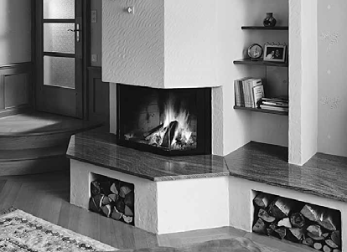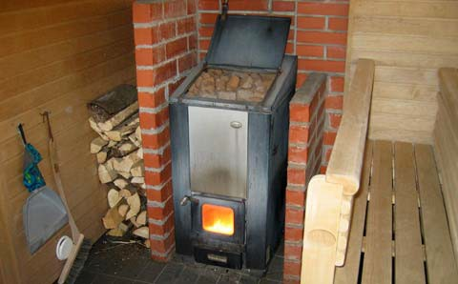

12 მყარი ბიომასის საწვავის მეგზური, გ. მიქიაშვილი, ზ. ხელაძე, ა. პაპავა, გ. ხელაძე

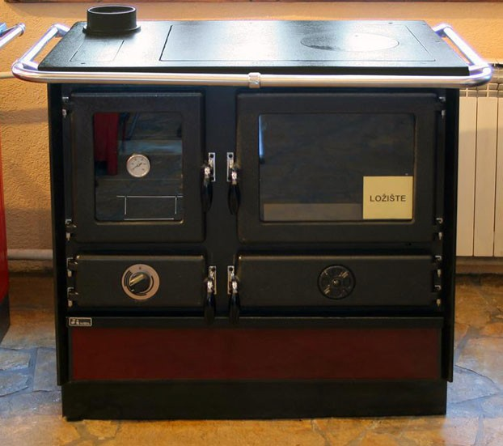
გათბობის სისტემები ცხელი ჰაერსატარებით. ასეთი ტიპის სისტემები მიერთებულია ბუხრების და ღუმლების ჰაერგამაცხელებელ არხებთან, რომლებსაც ცხელი ჰაერი მიეწოდება: პელეტების, შეშის, ბრიკეტების, წვის კამერებში განთავსებულ თბომცვლელების საშუალებით. დამატებითი სითბო
ოთახს მიეწოდება თვით ღუმლების ზედაპირებიდან. ამ სითბოს ემატება ცეცხლის ალის რადიაციული
გამოსხივების სითბო. ამ სისტემებს გააჩნია ჰაერღუმლები და თბომცვლელი ზედაპირები სადილის მომზადებისათვის. შესაძლებელია მათზე წყალგამათბობელი კალორიფერის მიერთება და ცხელი წყლის მარაგის განთავსება კარგად
იზოლირებულ ბაკ-აკუმულატორებში, რომლიდანაც შესაძლებელია მომხმარებლის (აბაზანა,
სამზარეულო და სხვა ) მომარაგება საჭირო რაოდენობის ცხელი წყლით.
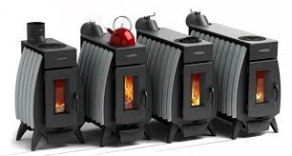
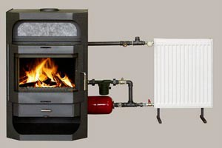
ასეთ სისტემებს გააჩნია დიზაინის ფართე სპექტრი, რის გამოც შესაძლებელია მათი განთავსება ინდივიდუალური საცხოვრებელი სახლების და მცირე ოფისების სამუშაო, საცხოვრებელ, სამზარეულო, მისაღებ და საერთო სივრცეებში ისე, რომ განხორციელდეს სითბოს ნაკადების ტრანსპორტირება შენობის ცხელი ჯიბეებიდან(ბუხრების, ღუმლების განთავსების ადგილები) შედარებით გრილ არეებში. ასეთი სისტემები 10 კვტ- მდე სიმძლავრისაა და საკმარისია 150 კვ.მ- მდე ფართობების, კარგად დათბუნებული მაღალი ენერგოტევადობის ინდივიდუალური ბინების, ოფისების თბო და ცხელი წყლით მომარაგებისათვის.
პელეტების წვის კამერების შემთხვევაში ასეთ მოწყობილობებს გააჩნია ავტომატური მართვის სისტემები. ისინი აღჭურვილია
პიროლიზური წვის კამერებით, ხილული ალით რადიაციული სითბოს გამოსხივებით. ასეთ დანადგარებზე დამონტაჟებულია რეზერვუარები, რომლებშიც შესაძლებელია 7-10 დღის საწვავის მარაგის განთავსება. წვის კამერას პელეტები მიეწოდება სპეციალური ჭიახრახნით, რომლის მართვასაც ახორციელებს ცენტრალური პროცესორი ე.წ. ტვინი, რომელიც იღებს, მართავს, ამუშავებს და მონიტორინგს უწევს -- წვის კამერაში, ინტერიერსა და ექსტერიერში განთავსებული სენსორებიდან და ინტერფეისებიდან მიღებულ ანალოგიურ ინფორმაციას. ბოლო თაობის გამათბობელ სისტემებს გააჩნია 90%- იანი მარგი ქმედების კოეფიციენტი,

გამონაბოლქვის დაბალი მაჩვენებელი და ექსპლოატაციის ხანგრძლივი პერიოდი მომსახურების მარტივი სისტემებით.
არსებობს ასეთი ტიპის გამათბობელი სისტემების ფართო დიზაინერული არჩევანი, რომელიც საშუალებას იძლევა განხორციელდეს დიდი არიტექტორული ამბიციები.
ინდივიდუალური გათბობის სისტემები ცხელი წყლის მარაგით ხშირ შემთხვევაში გამათბობელ მოწყობილობებში ინტეგრირებულია წყლის გამაცხელებელი თბომცვლელები. ისინი მიერთებულია ცენტრალური გათბობის სისტემებსა და სპეციალურ ტუმბოებთან, რომლებიც იძლევა საშუალებას, გადავიტანოთ თბილი აგენტები გარკვეულ მანძილებზე და მივაწოდოთ იგი გათბობის ქსელებს. ასეთი სისტემების ჩართვა ჰიდრავლიკურ სქემებში სხვა ალტერნატიული წყაროების (მზე, გეოთერმული ენერგია) გენერატორებთან საშუალებას იძლევა, მოვამარაგოთ თბური ენერგიით 300-400 კვ.მ. ფართობების მქონე შენობები ავტომატურ რეჟიმში როგორც შეშის, ასევე ბრიკეტების შემთხვევაშიც.

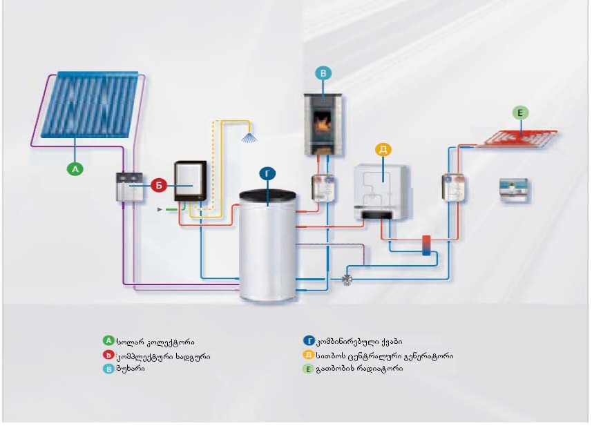

მერქნული ბიომასის ცენტრალური გათბობის სისტემები ასეთი სისტემების საშუალებით შესაძლებელია როგორც კერძო სახლების, ასევე მრავალბინიანი კონდომინიუმების და სხვადასხვა სიდიდის კომერციული სტრუქრურების თბომომარაგება და მათი როგორც კოლექტორული ასევე კასკადური სისტემებით წარმოდგენა. ისინი კარგად ერთვებიან პარალელურ რეჟიმებში მზის სისტემის და სხვა ალტერნატიული ენერგიების წყალგამათბობლებთან. გასათვალისწინებელია ის ფაქტი, რომ ასეთი სისტემები საჭიროებს სპეციალური ნაგებობების (საქვაბე, საკვამური მილი, საწვავის საწყობი) აგებას.

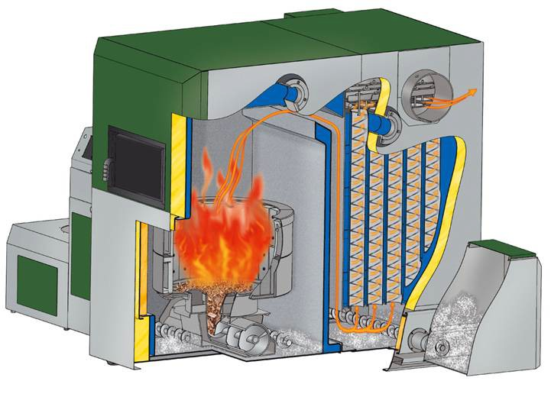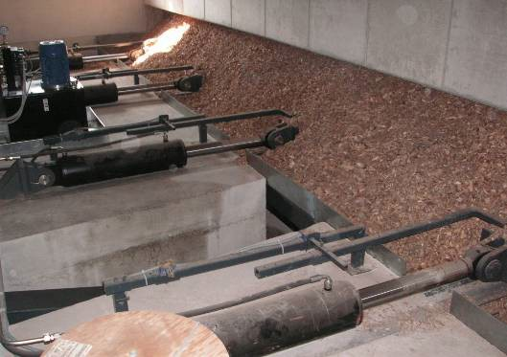

საქვაბეები პელეტების სისტემისათვის ასეთი ტექნოლოგიური სისტემები გამოირჩევა დიდი კომფოტულობით, მოითხოვს ექსპლოატაციის და მომსახურების მაღალ ხარისხს. შესაძლებელია გრანულების პარალელურად ხის ნაფოტების დაწვა. დასაშვებია მათი აღჭურვა როგორც ჰაერმიწოდების, ასევე ჭიახრახნიანი მიწოდების წვის სანთურებით. ასეთი ქვაბები მუშაობს გაზოკონდესაციურ რეჟიმშიც. იმ შემთხვევაში თუ გათბობის ქსელი წარმოდგენილი იქნება დაბალტემპერატორული მომხმარებლებით, მაშინ შესაძლებელია სისტემის უზრუნველყოფა მარგი ქმედების კოეფიციენტის 115% მაჩვენებლით.

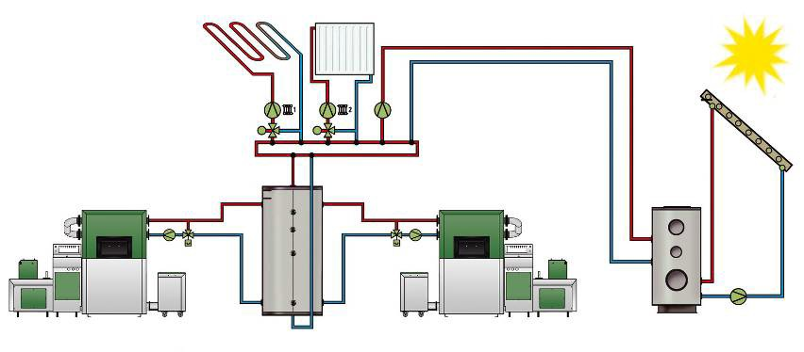

საქვაბეები პიროლიზური წვის კამერებით. მერქნული საწვავი უმჯობესია დაიწვას წვის გაზოკონდესაციური, პიროლიზური მეთოდოლოგიებით. ასეთ დროს უზრუნველყოფილია მაღალი გარემოსდაცვითი და ეკონომიკური პარამეტრები. ამისათვის საჭიროა სისტემის აღჭურვა სპეციალური საქშენი არხებით პირველადი და მეორადი წვის კამერებისათვის. მსგავსი საქვაბეები აღჭურვილი უნდა იყოს ბუფერული აკუმულირების რეზერვუარებით სისტემის უწყვეტი მუშაობის უზრუნველსაყოფად. ასეთი სისტემა უზრუნველყოფს პიკური ენერგიების მდორე უზრუნველყოფას. შესაძლებელია სისტემის სრულ ავტომატიზირებულ რეჟიმში მუშაობა.

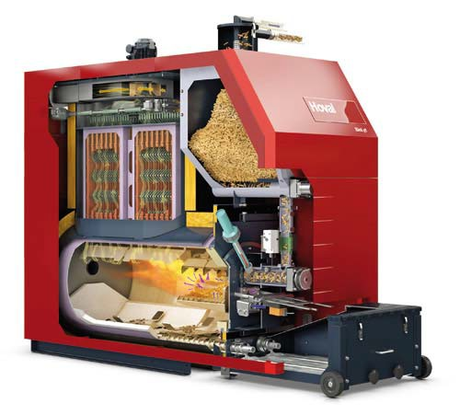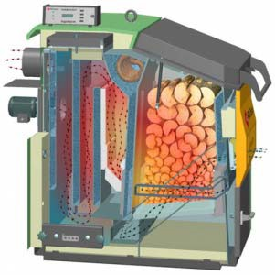

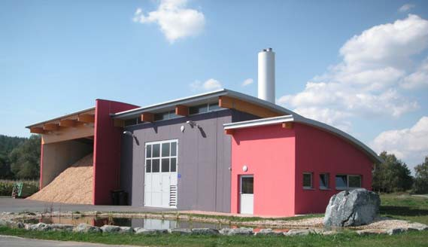
ხის ნაფოტებზე მომუშავე წყალგამაცხელებელი საქვაბე სისტემა ასეთი საქვაბის სისტემა ძალიან ჰგავს პელეტების საქვაბის მუშაობის პრინციპს. ნაფოტი ავტომატურ რეჟიმში მიეწოდება წვის კამერას ამისათვის განკუთვნილი სპეციალური საწყობიდან. მისი სიმძლავრე რეგულირდება ნომინალის 30%- ის ფარგლებში. ისევე როგორც სხვა მერქნული ტიპის ბიომასის სისტემებში, შესაძლებელია, ნაფოტების სისტემის წვის ქვაბები ჩაირთოს ჰიდრავლიკურ ქსელებში სხვა ალტერნატიული ენერგიების
თბოგენერატორებთან. შესაძლებელია ასეთი სისტემის ქვაბების წარმოდგენა თბური კასკადების სახით. სისტემები კარგ შედეგებს იძლევა ისეთ დასახლებებში, რომლებიც არ არის გაზიფიცირებული და განთავსებულია ბიომასის წყაროების მახლობლად არა უმეტეს
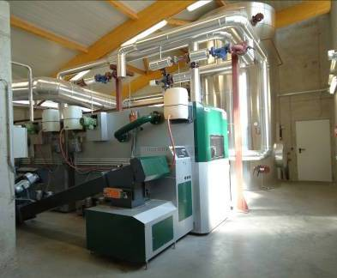
20-30 კმ., ამ შემთხვევაში მათ ალტერნატივა არ გააჩნიათ. არსებობს ისეთი სისტემები, რომლებშიც შესაძლებელია სველი ნაფოტის კონვერსია თბურ ენერგიად. ასეთი სისტემები ორკამერიანია: შრობის და წვის. ისინი კარგად კორელირებენ კოგენერაციულ სადგურებთან, რომლებსაც გააჩნიათ გარე წვის ძრავები. არსებობს მრავალი სახესხვაობა მერქნულ ბიომასაზე მომუშავე კოგენერაციული სადგურების, ასეთ სადგურებს გარკვეულ შემთხვევებში მიკრო თბოელექტროცენტრალსაც უწოდებენ. შესაძლოა მათი ჩართვა დაბების
ტიპის დასახლებების ენერგოქსელებში ადგილობრივ ენერგოდისტრიბუტერებთან ერთად.

ასეთი ენერგოცენტრალები შეიძლება იმართებოდეს ესკოს პრინციპებზე. მართალია, საქართველოში არ არსებობს ამ ტიპის მენეჯმენტის ანალოგები, თუმცა არსებობს სამთავრობო ნება თანამშრომლობაზე.

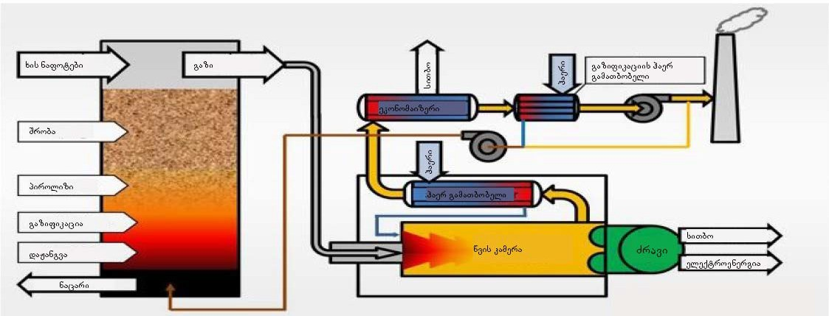
დასახლებებს, აღჭურვილთ ალტერნატიული წყაროების თბოელექტროცენტრალებით, ხშირად მწვანე დასახლებებს უწოდებენ. რამდენადაც მწვანე შენობების მარეგისტრირებლები (LEED, BREEM და სხვ) შენობისათვის მწვანე სტატუსის მინიჭების დროს დიდ მნიშვნელობას ანიჭებენ მის ენერგოეფექტურობის მახასიათებელს. საქართველოს 14 ქალაქი უკვე მიუერთდა ევროპის ქალაქების მერთა კონვექციას და აიღო ვალდებულებები 2020 წლამდე საბაზისო სცენართან შედარებით 20%- ით შეამციროს მავნე გაზების ემისიები. არსებობს კიდევ რიგი ხელშემწყობი ფაქტორები, რომლებიც სტიმულს აძლევენ საქართველოში ასეთი ენერგოდამზოგავი მეთოდოლოგიების განვითარებას, ესენია:
• მუნიციპალიტეტებს გააჩნია ვალდებულება სათბურის გაზების ემისიების შემცირების შესახებ. ისინი დაინტერესებულნი არიან თავიანთ შენობებში ენერგოეფექტურობის გაზრდით, რაც, გარდა ემისიების შემცირებისა, მნიშვნელოვან ფინანსურ დანაზოგს მოუტანს მათ;
• ასეთი სისტემების განვითარება სრულ შესაბამისობაშია საქართველოს მიერ აღებულ საერთაშირისო ვალდებულებებთან როგორც კლიმატის ცვლილების კონვენციის, ასევე ასოცირების ხელშეკრულების და ენერგეტიკული თანამეგობრობის ფარგლებში;
• მთავრობა ამზადებს დაბალემისიებიანი განვითარების სტრატეგიას, რომელშიც ერთ- ერთი წამყვანი სექტორი შენობების სექტორია, რადგან ამ სექტორში ყველაზე სწრაფად იზრდება ემისიები. კერძოდ, ქ. თბილისში 2009-2014 წლებში შენობების სექტორში ემისიის ზრდა 64%-ია, დაახლოებით ასეთივე ზრდა (65%) დაფიქსირდა ქვეყნის მასშტაბით 2007-2011 წლებში;
• ქვეყანა ამზადებს ენერგოეფექტურობის ეროვნულ სამოქმედო გეგმას, რომელიც უნდა ეფუძნებოდეს რეალურად განხორციელებად ქმედებებს და საპილოტე პროექტის წარმატების შემთხვევაში მსგავსი პროგრამული რეაბილიტაციის მიდგომა და ფინანსური სქემები გამოყენებული იქნება სამოქმედო გეგმის მოსამზადებლად;
• ქვეყანაში მიმდინარეობს რამდენიმე მსხვილი პროექტი (მაგ.: დაბალემისიებიანი შენობების NAMA, ქ. ბათუმში შენობების ენერგოეფექტური რეაბილიტაცია, საყოფაცხოვრებო სექტორში ენერგომოხმარების ეფექტურობის გაზრდა და სხვ.).

ცხელი წყლის აკუმულირების და შენახვის შესაძლებლობები განიხილავს სხვადასხვა თბოგენერატორებში გენერირებული სითბოს შრეებრივ აკუმულირებას და შენახვას მათი პიკური გამოყენების და სისტემისათვის საექსპლოატაციო მდგარადობის მინიჭების მიზნით. ასეთი შემნახველი თბური ბანკები საშუალებას იძლევიან დროის გარკვეულ ინტერვალში წარმოქმნილი ხარჯთეფექტური თბური ნაკადები შევინახოთ და გამოვიყენოთ პიკურ ინტერვალებში. ასეთი საწყობები ახორციელებს ჰიდრავლიკური ქსელების სტაბილურ მენეჯმენტს, სრულად ფარავს ქსელში ჩართული მომხმარებლის მოთხოვნილებას და უზრუნველყოფს თბოგენერატორების მდორე და სწორი საექსპლოატაციო პირობების შენარჩუნებას. არსებობს საფეხურებრივი სისტემა აკუმულირებადი ბაკებისა. ისინი უზრუნველყოფენ წყლის გაცხელებას და მის ასეთ მდგომარეობაში შენახვას დროის გარკვეულ ინტერვალში. ბუფერული ბაკები აღჭურვილია შიდა ფენებრივი თბომცვლელი პრიორიტეტული კონტურებით, რომლებიც განახორციელებენ დროის საჭირო ინტერვალებში თბური ენერგიის მიწოდებას საწყობში შემდგომი შენახვის მიზნით.

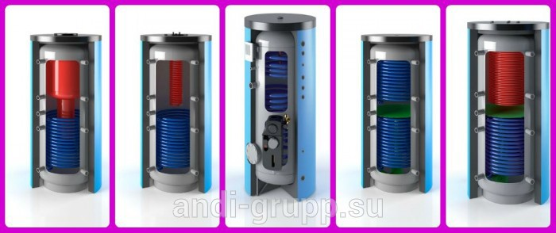

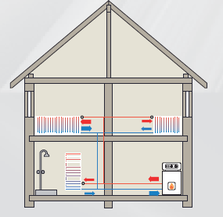
სითბოს განაწილება. რამდენადაც თბური ენერგია სახლებსა და კომერციულ ფართობებში ძირითადად იხარჯება გათბობასა და ცხელი წყლით მომარაგებაში, ამიტომ საჭიროა მათი მომხმარების წყაროები დროში და სივრცეში განაწილდეს სწორად. ერთი შეხედვით ნათელია ამ საკითხის უზრუნველყოფის აუცილებლობა, თუმცა განხორციელებული პროექტების მხოლოდ 5-10% უზრუნველყოფს გონივრული დაბალანსებული ჰიდრავლიკური ქსელების
არსებობას. ენერგიის გააზრებული სწორი მოხმარება მნიშვნელოვნად ამცირებს ენერგოდანახარჯებს და
უზრუნველყოფს CO2-ის დაზოგვის მაღალ ხარისხს. დაბალანსებული ჰიდრავლიკური ქსელები უზრუნველყოფს შენობის შიგნით ენერგიის მოხმარების თანაბარ განაწილებას და საშუალებას აძლევს ენერგოგენერატორებს იმუშაონ მდოვრე არასაფეხურებრივ რეჟიმში. თუ მოხმარების სისტემები ისეა მოწყობილი, რომ ადგილი არ აქვს ტუმბოების გადატვირთვას, ეს საშუალებას იძლევა თავიდან ავიცილოთ ზედმეტი დადგმული სიმძლავრეები და უზრუნველვყოთ სისტემის მუშაობა გაზკონდესაციურ რეჟიმში დიდი ინტერვალით. წინააღმდეგ შემთხვევაში ადგილი ექნება ელ.ენერგიის და ბიოსაწვავის გაზრდილ ხარჯვას. ამ შემთხვევაში იზრდება სისტემის ცვეთის მაჩვენებელი და თბოგენერატორები დროზე ადრე გამოდიან მწყობრიდან, რაც ნეგატიურად მოქმედებს მის ეკონომიკურ მაჩვენებლებზე.
თუ ცალკეული მოხმარების უბანი გადახურდება, მაშინ უკან დაბრუნების მაგისტრალში ტემპერატურა ზომაზე მაღალი იქნება, რაც გამოიწვევს სისტემის კონდესაციური რეჟიმის(გამომდინარე იქიდან, რომ წყდება კონდესატის წარმოქმნა) ინტერვალის შემცირებას და, შესაბამისად, არაეკონომიურ რეჟიმში გადასვლას; ასეთი რეჟიმის მქკ კი 25-30%- ით დაბალიც კი შეიძლება აღმოჩნდეს. ამ პროცესის ტიპური მაცნე არის ის ფაქტი, რომ ქსელის გარკვეულ მონაკვეთებზე რადიატორები არის ცივი, ეს მაშინ, როდესაც ამ პროცესის პარალელურად დაიკვირვება გადახურებული რადიატორების არსებობა. ამ დროს წარმოქმნილი მაღალი წნევების შედეგად შეიძლება აღარ განხორციელდეს მართვის სისტემების სენსორების და ინტერფეისების მიერ მართვის ავტომატიზირებული სისტემების ჩართვა-გამორთვის სისტემების რეჟიმებში მუშაობა. ეფექტური რეჟიმებისათვის საჭიროა სწორად შეფასდეს და დაითვალოს მოხმარების სიმძლავრეები და გაიწეროს თბური მენეჯმენტის ზუსტი ალგორითმი. ამასთან ერთად მნიშვნელოვანია შეფასდეს დანაკარგები ენერგიის ტრანსპორტირებაზე. ასეთ დაბალანსებულ სისიტემებს უზრუნველყოფს ორმილიანი სისტემები თერმულ ვენტილებთან, სასიგნალო სენსორებთან და ანალოგურ ინტერფეისებთან ერთობლიობაში.

ზემოთქმული ანალიზის შედეგად შეიძლება ხაზი გაესვას შემდეგს: ბიომასის ენერგოცენტრალების ორგანიზების დროს მნიშვნელოვანია თბური ტრასების და შენობის შიდა ქსელების სწორი გეგმარება, რამდენადაც საჭიროა გამოირიცხოს ბიომასის ბოილერის გადატვირთვა და მისი დადგმული სიმძლავრის ხელოვნური ზრდა.

7.0 მერქნული საწვავის წარმოებისა და უტილიზაციის მიმოხილვა13
მერქნული ბიომასის საწვავის წარმოების თვალსაზრისთ განიხილება შემდეგი ალტერნატიული გზები:
‐ ნაფოტების წარმოება მერქნული ბიომასიდან;
‐ ბრიკეტების წარმოება მერქნული ნარჩენებიდან;
‐ პელეტების წარმოება მერქნული ნარჩენებიდან.

ეკონომიკური თვალსაზრისით ნაფოტების წარმოების ორგანიზება ყველაზე ნაკლებ ხარჯთან არის დაკავშირებული და ბრიკეტებისა და პელეტესებისგან განსხვავებით არ საჭიროებს ნედლეულის მნიშვნელოვან დამუშავებას.
თუ შევადარებთ მერქნის ნაფოტებს, ბიომასის წარმოების და გამკვრივების უპირატესობებია უფრო მაღალი ენერგოშემცველობა. ორივე ტექნოლოგია, ბრიკეტებისა და პელეტების წარმოება, დაფუძნებულია ნედლეული მასალების მოცულობის შემცირებაზე გარკვეული უპირატესობების მისაღებად:
‐ მაღალი მოცულობითი ენერგოსიმკვრივე;
‐ დოზირების ხელსაყრელი მახასიათებლები;
‐ საწვავში დაბალი წყალშემცველობა და აქედან გამომდინარე მაღალი შენახვის სტაბილურობა (ნაკლები ბიოდეგრადაცია);
‐ დანამატების გამოყენების ვარიანტი, ქიმიური/მასალის თვისებების შესაცვლელად;
‐ ნაკლები მტვრის გამოყოფა მუშაობისა და ტრანსპორტირების დროს;
‐ საწვავის მაღალი ჰომოგენურობა (ერთგვაროვნება);

ბრიკეტების წარმოება უფრო მეტად ეფექტურია, ვიდრე პელეტებისა, რადგანაც ბიომასის მასალებს აუცილებლად არ სჭირდებათ წინასწარი მომზადება ან თანაბრად დაქუცმაცება, რასაც შედეგად ნაკლები ოპერაციები სჭირდება. ბრიკეტირების მეორე უპირატესობა იმაში მდგომარეობს, რომ ის შეიძლება ადგილზე აეწყოს. ბრიკეტირების წარმოებიდან რჩება თანაპროდუქტები და მათმა ხელმეორედ გამოყენებამ ადგილზე ენერგიისათვის და არა მისმა ტრანსპორტირებამ სხვა ადგილზე ან ნაგავსაყრელზე, შეიძლება დაზოგოს უტილიზაციის ხარჯები. ბრიკეტირება ზოგადად მოიხმარს უფრო ნაკლებ სიმძლავრეებს. ინვესტირების თვალსაზრისით, კაპიტალის შეძენისა და ტექნიკური მომსახურების ხარჯები ბრიკეტების წარმოებისათვის უფრო ნაკლებია, ვიდრე პელეტების შემთხვევაში. თუ ტრანსპორტირება წარმოადგენს ერთ-ერთ მთავარ კრიტერიუმს, პელეტები უფრო მეტი უპირატესობებით ხასიათდება, რადგანაც პელეტების ტრანსპორტირების დროს მოცულობითი შევსების კოეფიციენტი უფრო მაღალია, ვიდრე ბრიკეტების შემთხვევაში. ეს განსაკუთრებით თვალსაჩინოა თუ ბრიკეტები დიდი ზომისაა და ისინი დასაწყობებულია - მათ შორის მეტი ჰაერია.

13 ბიომასის წარმოებისა და უტილიზაციის მიზანშეწონილობის დეტალური შესწავლა
(ტექნიკურ‐ეკონომიკური შეფასება) ქ. თბილისი, დეკემბერი 2014

ვიხილავთ, რა ზემოთ მოყვანილ ალტერნატივებს, თითოეული ტიპის ბიოსაწვავის წარმოების პრიორიტეტები შემდეგია (1 - უმაღლესი/საუკეთესო, 4 - უდაბლესი/ ცუდი):

 | მერქნის ნაფოტები (მერქნის ნარჩენები) | ბრიკეტები | პელეტები
ბიომასის ხელმისაწვდომობა | 3 | 2 | 4
მზა ბიომასის ხელმისაწვდომობა | 2 | 3 | 4
ბიომასის ხელმისაწვდომობა, რომელიც საჭიროებს დამუშავებას | 1 | 2 | 4
რესურსების დისტრიბუცია | 3 | 3 | 2
შეძენის სიადვილე/ბიომასის ფასი (ბიომასის ალტერნატიული გამოყენების საფუძველზე) | 1 | 2 | 2
წარმოების დაფუძნების ღირებულება | 1 | 2 | 3
დამუშავების სიადვილე (შრობა, ჩაქუჩა მანქანით დაფქვა, გაცრა და ა.შ.) | 1 | 3 | 4
ბიოსაწვავის ტრანსპორტირების სიადვილე | 3 | 2 | 1
ბიომასის შენახვა (მომარაგების სეზონურობის საფუძველზე; კარგი: შემოდგომა-გაზაფხული; | 3 | 2 | 2

ცუდი: ზაფხული)
მომარაგების შეწყვეტის რისკები (რესურსების რაოდენობის ბაზაზე) | 3 | 3 | 4
ჯამი | 21 | 24 | 30

ზემოთ მოყვანილი მასალების საფუძველზე შეიძლება გაკეთდეს შემდეგი დასკვნები:
‐ თუ ვივარაუდებთ, რომ კაპიტალური დანახარჯები (წარმოების დაფუძნება და ოპერაციული ხარჯები) უნდა იყოს რაც შეიძლება მცირე, ყველაზე შესაფერისი ბიოსაწვავი იქნება მერქნის ნაფოტები;
‐ ვითვალისწინებთ რა ბიომასით მომარაგების წყვეტის რისკებს, ყველაზე შესაფერისი გადაწყვეტილება იქნება ბრიკეტებისა და ნაფოტების წარმოება;
‐ თუ ვივარაუდებთ ტექნოლოგიურ სიადვილეს (პროცესების და საწარმოო ტექნიკის სიმარტივეს) ყველაზე შესაფერისი გადაწყვეტილება იქნება ნაფოტები;
‐ თუ ვივარაუდებთ, რომ ყველა კრიტერიუმები თანაბრად მნიშვნელოვანია, მაშინ ყველაზე შესაფერისი ბიომასის საწვავი, წარმოების თვალსაზრისით, იქნება მერქნის ნაფოტები.

ბიოსაწვავის უტილიზაციის თვალსაზრისით, თითოეული ტიპის ბიოსაწვავის წარმოების პრიორიტეტები შემდეგია (1 - უმაღლესი/საუკეთესო, 4 - უდაბლესი/ ცუდი):

 | მერქნის ნაფოტები (მერქნის ნარჩენები) | ბრიკეტები | პელეტები
მოწყობილობების ღირებულება | 1 | 2 | 3
საწვავის მოძრაობის სიადვილე (ავტომატური ‐ ხელით მოძრაობა) | 2 | 4 | 1
სასაწყობო სივრცე საჭიროა | 3 | 2 | 1
ნაცრის გატანა | 3 | 2 | 1
კალორიულობის მაჩვენებელი | 3 | 2 | 1
გახურების | 2 | 4 | 1

ავტომატური კონტროლი
ჯამი | 14 | 16 | 8

ზემოთ მოყვანილ ინფორმაციაზე დაყრდნობით შეიძლება გაკეთდეს შემდეგი დასკვნები:
‐ დავუშვებთ რა უიაფესი ინსტალაციის საჭიროებას, შენახვისათვის და საწვავის მიწოდებისათვის საჭირო სივრცის არსებობას, მერქნის ნაფოტები ყველაზე ნაკლებად ძვირი ალტერნატივაა;
‐ დავუშვებთ რა, რომ პრიორიტეტებია ოპერირების სიადვილე, გახურების ხარისხი და შენახვის და მიწოდების ერგონომიკული მახასიათებლები, ყველაზე შესაფერისი ვარიანტია მერქნის პელეტები;
‐ დავუშვებთ რა, რომ ოპერირების სიძნელეები (საწვავის ხელით მოძრაობა) და გახურების ხარისხი (ტემპერატურის ავტომატური კონტროლი) არაა მნიშვნელოვანი ფაქტორი, ყველაზე კარგი ვარიანტია ბრიკეტები.
- საკვლევი არეალისთვის (სადაც მნიშვნელოვანია ინსტალაციის სიიაფე და ამდროს არ არის საწვავის შენახვა/მიწოდებისათვის საჭირო სივრცეების ნაკლებობა) პრიორიტეტულ საწვავს წარმოადგენს ნაფოტები.

8.0 დასკვნები და რეკომენდაციები

დასკვნები:
1. ბიომასა წარმოადგენს ნიშვნელოვან განახლებად ენერგეტიკულ რესურსს მცხეთა- მთიანეთის რეგიონში.
2. საკვლევი არეალისთვის (სადაც მნიშვნელოვანია ინსტალაციის სიიაფე და ამდროს არ არის საწვავის შენახვა/მიწოდებისათვის საჭირო სივრცეების ნაკლებობა) პრიორიტეტულ საწვავს წარმოადგენს ნაფოტები.
3. რეგიონში ჰელიოსისტემების გავრცელების მიზანშეწონილობა ფრაგმეტულ ხასიათისაა უპირატესობა ენიჭება მის გამოყენებას ელ. ენერგიის გენერაციის მიზნით.
4. მდინარეების სიუხვე იძლება მცირე ჰიდროტურბინების გამოყენების კარგ საშუალებას.
5. გეოთერმული პოტენციალი რეგიონში არ ფიქსირდება.
6. მნიშვნელოვანია შენობათა ენერგოეფექტური მართვა და ენერგიების მეორადი გამოყენება - რეკუპირაცია.
7. თბური ტუმბოების გავრცელების პოტენციალი საკვლევ რეგიონში ფრაგმენტული ხასიათისაა.
8. შესასწავლ არეალში პოტენციური ბრაუნფილდების საორიენტაციო ფართობია
39 623 ჰა, რაც შესასწალი არეალის საერთო ფართის 6,8% შეადგენს
9. მცხეთა-მთიანეთის რეგიონის სახელმწიფო შენობათა სექტორის გათბობისთვის საჭირო ენერგიის საორიენტაციო წლიური თბური მოხმარება შეადგენს 32 გვტ.სთ
10. მცხეთა მთიანეთის რეგიონის მუნიციპალურ შენობათა სექტორის (სკოლები, საბავშვო ბაღები) სრული დაბალემისიური რებილიტაციის საორიენტაციო ბიუჯეტი შეადგენს 32 მლნ დოლარს.
11. მუნიციპალური შენობების სრული ენერგოეფექტური რეაბილიტაციის განხორციელების შედეგად შესაძლებელია მუნიციპალური შენობების თბოტექნიკური უზრუნველყოფა განხორციელდეს მიზანშეწონილობის არეალში არსებული ბიომასის თბოტექნიკური პოტენციალით.

რეკომენდაციები დეტალური კვლევებისათვის:
1. შეფასდეს რაოდენობრივად ნარჩენი ბიომასის პოტენციალი. ამ მიზნით გამოკვლეული იქნეს არა მარტო საკვლევი არეალი არამედ დადგინდეს მიზცანშეწონილი მოწოდების მანძილები და შეფასება განხორციელდეს ამ გეოგრაფიულ არეალებში.
2. განხორციელდეს საკვლევი არეალის ტექნოლოგიური დარაიონება ძირითადი თბოტექნიკური პარამეტრის გრადუს დღეების მიხედვით.
3. შედგეს მიზანშეწონილი გეოგრაფიული არეალებში ბიომასის რაოდენობრივი გავრცელების რუკები, რომლებიც კორელაციაში მოვა ტექნოლოგიური დარაიონების რუკებთან.
4. შედგეს მცირე ჰიდროტურბინების პოტენციურ გავრცელების არეალის რუკები, რომლებიც კორელაციაში უნდა მოვიდეს ტექნოლოგიური დარაიონების რუკებთან.
5. შეფასდეს მეორადი ენერგიების გამოყენების (რეკუპერაცია) შესაძლებლობები ცალკეულ შენობებში მათი ტექნოლოგიური მახასიათებლებიდან გამომდინარე.

6. ტექნოლოგიური დარაიონების შედეგებიდან გამომდინარე განისაზღვროს ჰიბრიდული საუბნო ენერგოცენტრალების მოწყობის შესაძლებლობები მჭიდროდ დასახლებული საკურორტო არეალებისათვის.
7. განხორციელდეს მუნიციპალურ შენობათა ჯუფის დეტალური შესწავლა და ინსტრუმენტალური აღწერა.
8. შედგეს გარემოსდაცვითი და ეკონომიკური ანალიზი მუნიციპალური შენობების სექტორის სრული რეაბილიტაციის შემთხვევაში.
9. შეირჩეს ენერგეტიკულად ღარიბი საპილოტე სოფელი დუშეთის მუნიციპალიტეტში. მთიან რეგიონში ცირკულარული ეკონომიკის იდეოლოგიით განვითარებული მდგრადი სოფლის პილოტირების მიზნით.

7.0 მცხეთა‐მთიანეთის რეგიონში განახლებადი წყაროების ენერგორესურსების მიზანშეწონილობის კვლევის ამოცანები

1. ნარჩენი ბიომასის ენერგეტიკული პოტენციალის დადგენა:
• რაოდენობრივად შეფასდეს ნარჩენი ბიომასის (სასოფლო-სამეურნეო სავარგულები, სaტყეო მეურნეობები, ინდუსტრიული, საყოფაცხოვრებო და სხვ.) ენერგეტიკული პოტენციალი მცხეთა-მთიანეთის გუბერნიის და თბილისის მუნიციპალიტეტის ადმინისტრირების ტერიტორიაზე.
• შეფასების შედეგები წარმოდგენილი იქნეს შემაჯამებელი ბიომასის რაოდენობრივი გავრცელების რუკის სახით 1:10000 მასშტაბში.
• დადგინდეს და რუკაზე აღინიშნოს ნარჩენი ბიომასის შეგროვების და მისგან კონვერსირებული ბიოსაწვავის დისტრიბუციის მიზანშეწონილობის არეალი/არეალები შესასწავლი ტერიტორიისათვის.

2. საკვლევ ტერიტორიაზე ოპერირებულ შენობათა ტიპებისათვის ენერგოეფექტური ტექნოლოგიური დარაიონება:
• შედგეს იზოგრადუსდღეები და მასზე ბაზირებული ენერგოეფექტური ტექნოლოგიების დარაიონების რუკა 1:10000 მასშტაბში
• შედგეს მცირე ჰიდროტურბინების შესაძლო გავრცელების რუკა 1:10000 მასშტაბში, რომელიც კორელაციაში მოვა ტექნოლოგიური დარაიონების რუკასთან
• მოხდეს საკვლევი არეალის ზონირება თბოტექნიკური პარამეტრის თბილი გრადუს დღეების მიხედვით.
• ტექნოლოგიები წარმოდგენილი იქნეს ცალკეული ზონებში შენობათა ტიპების მიხედვით (საბავშო ბაღები, სკოლები, ადმინისტრაციული ოფისები, სასტუმროები, საცხოვრებელი სახლები და სხვ.) სპეციალური ცხრილების სახით.
• დადგინდეს შენობათა ცალკეული ტიპების ენერგოეფექტური რეაბილიტაციის სავარაუდო ბიუჯეტი.
• ცალკეული ზონებისთვის დადგენილ იქნეს შენობათა სექტორის სრული ენერგოეფექტური რეაბილიტაციის ბიუჯეტი.
• გაანგარიშებული იქნეს, ენერგოეფექტური რეაბილიტაციის ხარჯების ოპტიმიზაციის მიზნით, გარემოსდაცვითი და ფინანსური პარამეტრები ცალკეული ტექნოლოგიური ზონისთვის.
• ტექნოლოგიური დარაიონების შედეგებიდან გამომდინარე განისაზღვროს ჰიბრიდული საუბნო ენერგოცენტრალების მოწყობის შესაძლებლობები მჭიდროდ

დასახლებულ ტერიტორიებზე საუბნო გამათბობელი სისტემების მოწყობის მიზნით. ასეთი არეალები წარმოდგენილ იქნეს ტექნოლოგიური დარაიონების რუკაზე

3. მცხეთა-მთიანეთის რეგიონში მოწყვლად ტერიტორიებზე განთავსებული დეველოპმენტისთვის მიზანშეუწონელი არეალების - „ბრაუნფილდების“ იდენტიფიცირება:
• მოხდეს მცხეთა-მთიანეთში პოტენციური ბრაუნფილდების გავრცელების რაოდენობრივი შესწავლა (ფართობები).
• შედგეს „ბრაუნფილდების“ გავრცელების რუკა 1:10000 მასშტაბით.
• წარმოდგენილ იქნეს „ბრაუნფილდის“ „გრინფილდ“-ად რემედიაციის შესაძლებლობები.
• მოხდეს ბრაუნფილდების რემედიაციის შესაძლო ეკონომიკური და ეკოლოგიური გავლენების შეფასება რეგიონის მასშტაბით.
• შერჩეულ ლოკაციაზე შედგგეს ერთი საპილოტე ბრაუნფილდის, რემედიაციის პროექტი-შემდეგი კონცეფციით.
„პროექტის კონცეფცია
პროექტი მიზბნად ისახავს ე.წ „ბრაუნფილდ“-ის (დეველოპმენტისთვის მიზანშეუწონელი მიწის ნაკვეთი) რემედიაციას „გრინფილდ„-ად (მდგრადი დეველოპმეტის არეალი). ახალი ლანდშაფტების წარმოქმნა ბაზირებულია ენერგეტიკული რეკრიაციის და აგრარული მეტყევეობის პრინციპებზე. სწრაფად მზარდი ბალახოვანი, ბუჩქოვანი, მერქნისებრი, მათ შორის კურკოვანი და კენკროვანი ხილის კომბინირება და დროში პროგრესირებადი განახლებადი ლანდშაფტის ფორმირება უზრუნველყოფს არსებულ არეალში „გრინფილდ“-ის წარმოქმნას. განსაზღვრულია 5 ჰა „ბრაუნფილდ“-ის რემედიაცია. პროექტი თვალისწინებს მყარი ბიომასის კოლექციის და ბიომასის საწვავად (ხის ჩიფსი) კონვერსიის საწარმოს შექმნას. 3-4 ათასი ტონა წლიური წარმადობით, მისი ჯამური ბიუჯეტი არ უნდა აღემატებოდეს 2 მლნ ევროს.“

4. რეგიონის რწმუნებულის აპარატთთან ერთად შერჩეულ თემში, დუშეთის რაიონი, თემი

„ხეობა“, ცირკულარული ეკონომიკის პრინციპების იმპლემენტაციის შესაძლებლობების შესწავლა, შემდგომში მდგრადი სოფლის საპილოტე პროექტის განხორციელების მიზნით.

• შესწავლილ იქნეს ცირკულარული ეკონომიკის პრინციპების იმპლემენტაციის შესაძლებლობები დუშეთის რაიონის სოფ. ხეობის თემში
• შედგეს სოფელ ხეობის თემის მდგრადი ენერგეტიკული განვითარების გეგმა
• შედგეს სოფელ ხეობის თემის ეკონომიკური განვითარების გეგმა ცირკულარული ეკონომიკის პრინციპების დანერგვის მიზნით
• შედგეს და დუშეთის მუნიციპალიტეტის მერიაში შეთანხმდეს სოფელ ხეობის თემის
„მწვანე იდეოლოგიაზე ბაზირებული გენერალური განვითარების გეგმა“
• შედგეს და შეთანხმდეს დუშეთის მუნიციპალიტეტის შესაბამის სამსახურებთან ხეობის თემში ერთი შინამეურნეობის მწვანე რეაბილიტაციის ტექნიკურ ეკონომიკური დოკუმენტაცია შემდგომში მისი განხორციელებისათვის.

დანართი #1: მცხეთა-მთიანეთის მხარის ბრაუნფილდებისა და მუნიციპალური უტილიზატორების რუკა.

